Duoc UC · Escuela de Informática y Telecomunicaciones
Proyecto APT – Capstone

Documento de Arquitectura de Software (DAS)
Modelo de vistas 4+1 · Común a ambas rutas metodológicas
“Supera PAES”
SUPERA
Versión 1.1 · Fecha: 12/10/2026

Tabla de contenido
Datos del documento 4
Histórico de revisiones 4
Información del proyecto 4
Integrantes 4
1. Introducción 5
1.1. Contexto del problema 5
1.2. Propósito 5
1.3. Ámbito 5
1.4. Definiciones, acrónimos y abreviaciones 5
1.5. Resumen ejecutivo 6
1.6. Arquitectura del sistema 7
2. Visión del sistema 8
2.1. Descripción general del sistema 8
2.2. Objetivos del sistema 8
2.3. Requerimientos funcionales 9
2.4. Requerimientos no funcionales 9
2.5. Supuestos y dependencias 10
3. Estilos y patrones arquitectónicos 10
3.1. Estilo arquitectónico adoptado 10
3.2. Justificación del estilo según el contexto del sistema 11
3.3. Patrones de diseño aplicados 12
4. Modelo 4+1 y vistas arquitectónicas 13
4.1. Vista de escenario 13
4.1.1. Propósito 13
4.1.2. Actores 13
4.1.3. Diagrama general de casos de uso 14
4.1.4. Diagramas de casos de uso específicos 15
4.1.5. Lista de casos de uso 17
4.1.6. Especificación de casos de uso 18
CU-06 Practicar 18
CU-07 Responder una pregunta 19
CU-17 Generar preguntas con IA 19
CU-19 Revisar pregunta y asignar dificultad 20
CU-12 Suscribirse y cancelar 21
4.2. Vista lógica 22
4.2.1. Propósito 22
4.2.2. Diagrama de clases 22
4.2.3. Descripción del diagrama de clases 24
4.2.4. Modelo de datos 25
4.2.5. Descripción del modelo de datos 25
4.3. Vista de implementación / desarrollo 26
4.3.1. Propósito 26
4.3.2. Diagrama de componentes 26
4.3.3. Descripción del diagrama de componentes 27
4.3.4. Diagrama de paquetes 28
4.3.5. Descripción del diagrama de paquetes 28
4.4. Vista de procesos 28
4.4.1. Propósito 29
4.4.2. Diagrama de actividad 29
4.4.3. Descripción del diagrama de actividad 30
4.4.4. Diagrama de secuencia de la funcionalidad principal 30
4.4.5. Descripción del diagrama de secuencia 31
4.5. Vista física 32
4.5.1. Propósito 32
4.5.2. Diagrama de despliegue 32
4.5.3. Descripción del diagrama de despliegue 33
5. Requisitos de calidad 34
5.1. Propósito 34
5.2. Atributos de calidad 34
5.3. Reglas y criterios de evaluación de calidad 35
6. Principios de diseño aplicados 35
6.1. Propósito 35
6.2. Principios de diseño 36
7. Prototipo 36
7.1. Propósito 36
7.2. Mockups 37
7.3. Justificación de las herramientas de prototipado 42
7.4. Flujos de navegación del prototipo 42
7.5. Sistema de diseño del prototipo 43
7.6. Estado actual del prototipo 43
8. Evaluación de calidad heurística de Nielsen 44
8.1. Propósito 44
8.2. Lista de verificación 44
8.3. Análisis y métricas de resultados 45
9. Control de versiones 45
9.1. Propósito 45
9.2. Esquema de versionamiento utilizado 45
9.3. Justificación de las herramientas de versionamiento 46
10. Conclusiones 46
11. Bibliografía 46
12. Anexos 47
12.1. Cronograma Scrum del proyecto 47
12.1.1. Fases del proyecto 47
12.1.2. Plan de sprints 48
12.1.3. Hitos 49
12.1.4. Reuniones de cada sprint 49
12.1.5. Fechas a considerar 50

Datos del documento

Histórico de revisiones
Versión | Fecha | Descripción del cambio | Autor
1.0 | 11/10/2026 | Primera versión del DAS con el modelo de vistas 4+1. | Nicolas Aguayo, Catalina Lagos y Sebastian Medina
1.1 | 12/10/2026 | Se documenta el prototipo navegable en Figma (sección 7): 16 pantallas con figuras, herramienta elegida, flujos, sistema de diseño y estado actual. | Sebastian Medina

Información del proyecto
Organización | Duoc UC. Escuela de Informática y Telecomunicaciones
Sección | 004D
Proyecto (nombre) | Supera PAES
Fecha de inicio | 03/09/2026
Fecha de término | 05/11/2026
Patrocinador / cliente | Sebastián Pérez, representante de Aprueba
Docente | Juan Pablo Mellado y Mabel Herrera
Metodología | Ágil (Scrum)
Repositorio | https://github.com/nAguayoValdebenito/Capstone_2026_06_SuperaPAES

Integrantes
RUT | Nombre | Correo | Rol en el proyecto
19.157.624-1 | Nicolas Aguayo | ni.aguayov@duocuc.cl | Equipo de desarrollo y Scrum Master por turno. Representa al equipo ante el Product Owner.
21.598.638-1 | Catalina Lagos | cat.lagosg@duocuc.cl | Equipo de desarrollo y Scrum Master por turno.
20.839.751-6 | Sebastian Medina | s.medina@duocuc.cl | Equipo de desarrollo y Scrum Master por turno.

1. Introducción

1.1. Contexto del problema
La PAES (Prueba de Acceso a la Educación Superior) define en buena parte a qué carrera y a qué universidad puede entrar un estudiante en Chile; en 2025 se inscribieron más de 308.000 personas. Prepararse bien suele costar dinero, y el proyecto identifica tres problemas concretos:
- Costo. Los estudiantes con menos recursos rara vez pueden pagar un preuniversitario o una plataforma completa.
- Calidad del material gratuito. Lo que existe gratis está disperso, muchas veces sin explicaciones y sin nadie que revise que las preguntas estén bien hechas.
- Tiempo de los docentes. Crear preguntas buenas y validadas toma mucho tiempo, lo que limita la cantidad de práctica confiable disponible.
Supera PAES responde a estos tres problemas con una plataforma de práctica gratuita o de bajo costo, en la que la inteligencia artificial ayuda a crear preguntas rápido y dos docentes especialistas revisan cada pregunta antes de que llegue a un estudiante. El cliente del proyecto es Aprueba, representado por Sebastián Pérez.

1.2. Propósito
Este documento describe la arquitectura de software de Supera PAES con el modelo de vistas 4+1 de Kruchten (escenarios, lógica, implementación, procesos y física). Registra las decisiones de arquitectura, su justificación y los atributos de calidad que el sistema debe cumplir, para que el equipo construya el sistema de forma coherente y los docentes guía puedan evaluar y aceptar el diseño. Los criterios de calidad de la sección 5 se ejecutan en el Plan de Pruebas y Evidencias (C2), y el detalle de instalación va en el Manual Técnico y de Despliegue (C3).

1.3. Ámbito
La arquitectura cubre todo el sistema Supera PAES:
- App del estudiante (Flutter): registro, práctica diaria con cupo, progreso, ensayos, invitaciones y suscripción. Un mismo código se compila para Android y para iOS y se distribuye por la prueba cerrada de Google Play y por TestFlight.
- Consola web (React con Vite y TypeScript) para el equipo interno: banco de preguntas y generador con IA, revisión docente y administración, incluida la trazabilidad de las suscripciones.
- API REST (Node.js con Express): un único servidor que aplica las reglas de negocio, controla los permisos, procesa la cola de generación y se comunica con los servicios externos.
- Base de datos PostgreSQL 18 con dos esquemas, contenido y app.
- Integraciones: proveedor de IA (DeepSeek, con Gemini de respaldo y un proveedor de prueba), pagos de suscripciones en modo de prueba con la facturación de Google Play y de la App Store, y correo de desarrollo (consola de la API o Mailpit).
Quedan fuera del alcance el módulo Técnico Profesional de Ciencias, otros exámenes o países, la emisión de boletas, los pagos reales y la publicación abierta de la app en la App Store y en Google Play. Como evolución futura, fuera de esta versión, se plantea una plataforma web que reemplace a la consola: el estudiante entraría con la misma cuenta de la app y el equipo interno tendría ahí su vista de administración. En esa plataforma se integraría Mercado Pago para contratar los planes fuera de las tiendas y el estudiante podría descargar en PDF el repaso de sus errores para estudiar en papel.

1.4. Definiciones, acrónimos y abreviaciones
Acrónimo | Descripción
API | Interfaz de programación de aplicaciones. Aquí, el servidor REST que usan la app y la consola.
CI | Integración continua: revisión automática del código en cada cambio (GitHub Actions).
CU | Caso de uso.
DAS | Documento de Arquitectura de Software.
DEMRE | Departamento de Evaluación, Medición y Registro Educacional, que publica los temarios PAES.
Facturación de las tiendas | Sistema de cobro que Google Play (Google Play Billing) y la App Store (compra integrada de Apple) exigen para las suscripciones a contenido digital compradas dentro de una app.
Flutter | Herramienta de Google para hacer, con un mismo código, una app para Android y para iOS.
Hito | Punto de control importante del proyecto, con una fecha y un resultado que debe estar logrado.
HU | Historia de usuario.
IA | Inteligencia artificial (modelo de lenguaje que propone preguntas).
iOS | Sistema operativo del iPhone.
JWT | JSON Web Token: credencial firmada que identifica al usuario y su rol en cada petición.
PAES | Prueba de Acceso a la Educación Superior.
Product Owner | Dueño del producto: quien decide qué es más importante y acepta o rechaza lo entregado en cada sprint; aquí, los docentes guía.
Prueba cerrada (Google Play) | Canal de Google Play para instalar la app en teléfonos Android de un grupo de personas invitadas, antes de publicarla para todos.
REST | Estilo de comunicación por HTTP con recursos y respuestas JSON.
RF / RNF / RN | Requisito funcional, requisito no funcional y regla de negocio (secciones 2.3 y 2.4).
Scrum | Forma de trabajar en ciclos cortos, llamados sprints, con un resultado que se muestra al final de cada uno.
Sprint | Ciclo de trabajo de duración fija (aquí, 5 días hábiles; 4 en el Sprint 6) que termina con un avance que se muestra y se revisa.
SQL | Lenguaje de consultas de bases de datos relacionales.
TestFlight | Servicio de Apple para instalar en un iPhone una versión de prueba de la app, con un enlace de invitación.
TLS / HTTPS | Cifrado de las comunicaciones en la red.
UML | Lenguaje Unificado de Modelado, usado en los diagramas de este documento.
Webhook | Aviso HTTP que una pasarela de pagos (Google Play o App Store) envía a la API cuando cambia el estado de un pago o de una suscripción.
Xcode | Programa de Apple, solo para macOS, con el que se compila y firma la app de iOS.

1.5. Resumen ejecutivo
Supera PAES se construye como un monolito modular en capas: una sola API REST en Node.js con Express, desplegada como una unidad y organizada por módulos, con las capas de rutas y middleware, controladores, servicios con las reglas de negocio y repositorios con el acceso a datos. La app Flutter y la consola React son sus interfaces de usuario: se comunican con la API por HTTPS y nunca acceden a la base de datos PostgreSQL.
Las decisiones principales son:
- Un solo servidor y una sola base de datos con dos esquemas (contenido y app), en lugar de varios servicios. Así las operaciones que cruzan módulos se cumplen como una sola transacción y la app y la consola comparten las mismas reglas.
- Toda regla importante se aplica en el servidor: la corrección de respuestas, el descuento del cupo, la revisión docente y los estados de cada pregunta. La app nunca recibe la respuesta correcta antes de responder.
- Los servicios externos (IA, pagos y correo) se usan a través de adaptadores intercambiables, que se eligen por configuración. Así se puede probar todo con proveedores de prueba y cambiar de proveedor sin reescribir el sistema.
- La generación con IA es asíncrona: la API registra el lote en una cola guardada en la base de datos y un proceso de fondo lo procesa por partes, para que un lote largo no se corte por tiempo.
- Una sola app para los dos sistemas móviles: la app del estudiante se hace una vez en Flutter y se compila para Android y para iOS, sin duplicar reglas ni pantallas.
- Publicación sin Docker: base de datos en Neon, API en Render y consola en Vercel. La app se distribuye por TestFlight (iOS) y por la prueba cerrada de Google Play (Android).

1.6. Arquitectura del sistema
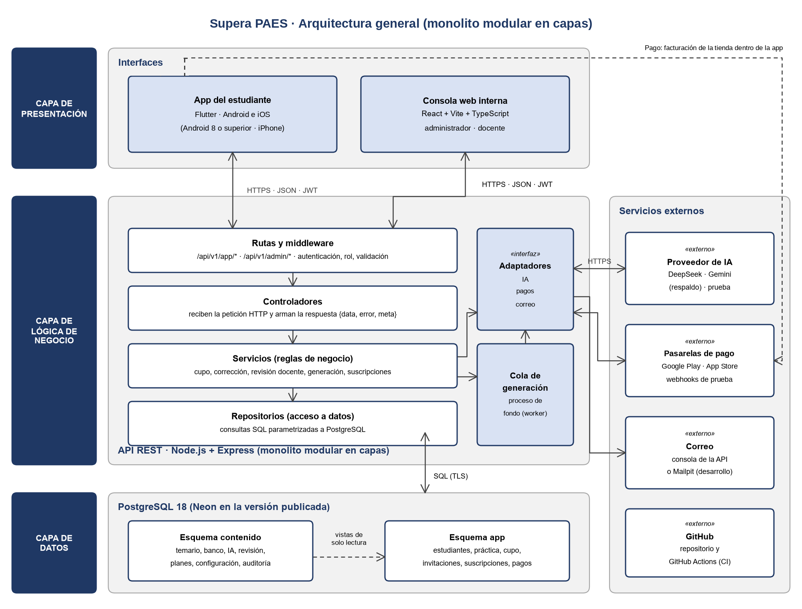
Figura 1. Arquitectura general de Supera PAES: monolito modular en capas y servicios externos.
La capa de presentación no contiene reglas de negocio: muestra datos y envía las acciones del usuario. La API publica dos grupos de rutas, /api/v1/app para la app del estudiante y /api/v1/admin para la consola, con permisos distintos, y rutas para los avisos de las tiendas (Google Play y App Store). Cada respuesta usa el mismo formato {data, error, meta}. La capa de datos separa el contenido educativo (esquema contenido) de la información de los estudiantes (esquema app); la app solo lee preguntas publicadas a través de vistas que no exponen la alternativa correcta.

2. Visión del sistema

2.1. Descripción general del sistema
Supera PAES es una plataforma para practicar las cinco pruebas regulares de la PAES: Competencia Lectora, Matemática M1, Matemática M2, Historia y Ciencias Sociales, y Ciencias. Tiene dos caras:
- App del estudiante. El estudiante elige qué practicar (mezclado, una prueba, un eje o un contenido), responde preguntas, ve al instante si acertó con la explicación y sigue su progreso por prueba y por eje. El uso es gratuito con un cupo diario de 10 preguntas, que sube a 20 al verificar el correo; puede sumar preguntas invitando a otras personas y contratar los planes mensuales o anuales Una prueba o Todas las pruebas, en modo de prueba, con la facturación de Google Play o de la App Store.
- Consola web. El administrador crea, importa y genera preguntas con IA; dos docentes especialistas de cada área revisan cada pregunta con una pauta, le asignan dificultad y, si no coinciden, decide un tercer docente; además, el administrador publica las preguntas aprobadas y gestiona usuarios internos, temario, planes, configuración, métricas y la trazabilidad de las suscripciones.

2.2. Objetivos del sistema
Objetivo general. Desarrollar e implementar Supera PAES, una plataforma de práctica para la PAES compuesta por una aplicación para estudiantes y una consola web para administradores y docentes, que entregue preguntas generadas con inteligencia artificial y validadas por docentes especialistas, para que los estudiantes con menos recursos económicos accedan a una preparación de calidad y de bajo costo.
Objetivos específicos (Definición del Proyecto APT), medidos dentro de los primeros 3 meses de uso:
Objetivo | Meta y cómo lo apoya la arquitectura
O1. Acceso equitativo | Al menos 50 % más estudiantes que practican de forma regular con el plan Gratis o un plan pagado. La app se instala en teléfonos Android (versión 8 o superior) y en iPhone, y el plan Gratis permite practicar todos los días.
O2. Mejor desempeño | Al menos 25 % más acierto en los ejes marcados para reforzar. La selección de preguntas en el servidor prioriza los ejes débiles (RN-14) con las vistas de progreso.
O3. Contenido confiable | Al menos 70 % del banco validado por docentes. La base de datos impide publicar una pregunta sin aprobación ni dificultad asignada por un docente.
O4. Autonomía docente | Al menos 50 % menos tiempo desde que se crea una pregunta hasta que se publica. El generador con IA, la cola asíncrona y la asignación automática de revisores reducen ese tiempo.

2.3. Requerimientos funcionales
El sistema tiene 48 requisitos funcionales, que se detallan al final de esta sección. Cada uno indica las historias de usuario que lo implementan; su planificación está en el Product Backlog (planilla 04): 59 historias de usuario en 9 épicas (227 puntos), de las cuales 41 están planificadas en los sprints 4 a 9. Dos requisitos deseables, RF-A20 y RF-G16, no tienen historias y quedan fuera del alcance de esta versión (prioridad Won't de la escala MoSCoW). Resumen por subsistema:
Subsistema | Requisitos | Contenido principal
App del estudiante | RF-A01 a RF-A21 (21) | Registro, sesión y recuperación de contraseña; verificación de correo; elección de pruebas; práctica con cupo y explicación; progreso; diagnóstico; invitaciones; suscripción; mini-ensayos y ensayo completo; repaso; avisos de error; puntajes PAES; descarga y borrado de datos; solicitudes sobre datos personales; recordatorio diario (fuera del alcance de esta versión).
Consola: administración | RF-C01 a RF-C10 (10) | Ingreso con menú por rol; usuarios internos; temario; parámetros; consulta de estudiantes; panel de métricas; planes; bandeja de avisos; trazabilidad de suscripciones; solicitudes sobre datos personales.
Consola: banco, generación y revisión | RF-G01 a RF-G17 (17) | Banco filtrable; crear, editar e importar preguntas; lotes con IA y validación automática; asignación de dos revisores; revisión con pauta y dificultad; desempate; plazos y reasignación de revisiones; estados de la pregunta; publicación; historial; métricas de IA; textos de lectura; plantillas de Matemática (fuera del alcance de esta versión).
Detalle de los requisitos funcionales. El prefijo indica el subsistema: A, app del estudiante; C, administración en la consola; G, banco de preguntas, generación y revisión docente. La prioridad sigue la escala MoSCoW (Must, Should, Could y Won't). La columna Historias indica las historias de usuario que implementan cada requisito; las historias de instalación, rapidez y seguridad (HU-57, HU-58 y HU-59) implementan requisitos no funcionales (sección 2.4).
ID | Requisito funcional | Prioridad | Historias
RF-A01 | El sistema debe permitir registrarse con nombre, correo y contraseña, aceptando los términos y condiciones y la política de privacidad. | Must | HU-01
RF-A02 | El sistema debe permitir iniciar y cerrar sesión y recuperar la contraseña por correo. | Must | HU-02, HU-06
RF-A03 | El sistema debe permitir verificar el correo y, al hacerlo, aumentar el cupo diario de 10 a 20 preguntas. | Must | HU-05
RF-A04 | El sistema debe permitir elegir las pruebas objetivo, el electivo de Ciencias y el año en que se rinde la PAES. | Must | HU-29
RF-A05 | El sistema debe mostrar en el inicio el cupo del día, el saldo de bonos, la racha y el acceso a cada prueba. | Must | HU-35
RF-A06 | El sistema debe permitir iniciar una práctica eligiendo el alcance: mezclado, una prueba, o un eje o contenido. | Must | HU-30
RF-A07 | El sistema debe entregar la siguiente pregunta según el alcance, sin repetir las acertadas en los últimos 30 días, dando prioridad a los ejes débiles y respetando la mezcla de dificultad. | Must | HU-31
RF-A08 | El sistema debe corregir cada respuesta en el servidor y mostrar si fue correcta, la alternativa correcta y la explicación. | Must | HU-32, HU-34
RF-A09 | El sistema debe bloquear la práctica al agotarse el cupo y el saldo, mostrando cómo obtener más preguntas. | Must | HU-33
RF-A10 | El sistema debe mostrar el porcentaje de acierto por prueba y por eje (en Competencia Lectora, por habilidad) y los temas a reforzar. | Must | HU-38
RF-A11 | El sistema debe permitir rendir un diagnóstico inicial por prueba. | Should | HU-36
RF-A12 | El sistema debe permitir invitar con un link o un código y consultar los bonos ganados. | Should | HU-46, HU-47
RF-A13 | El sistema debe permitir ver los planes mensuales y anuales, suscribirse en modo de prueba con la facturación de Google Play o de la App Store, consultar la suscripción y cancelarla desde la gestión de suscripciones de la tienda, que la app abre. | Should | HU-43, HU-44, HU-45
RF-A14 | El sistema debe permitir rendir mini-ensayos con tiempo y mostrar el resultado por eje. | Should | HU-40
RF-A15 | El sistema debe permitir repasar las preguntas falladas. | Should | HU-39
RF-A16 | El sistema debe permitir avisar que una pregunta tiene un error, con un motivo y un comentario. | Should | HU-37
RF-A17 | El sistema debe permitir cargar los puntajes PAES reales (prueba, año y puntaje), con un permiso específico. | Should | HU-41
RF-A18 | El sistema debe permitir descargar los datos propios y borrar la cuenta. | Should | HU-07, HU-08
RF-A19 | El sistema debe permitir rendir un ensayo completo con tiempo a los estudiantes con el plan Todas las pruebas. | Should | HU-42
RF-A20 | El sistema debe enviar un recordatorio diario mediante una notificación en el teléfono. | Won't (esta versión) | —
RF-A21 | El sistema debe permitir solicitar desde la app el acceso, la corrección, la supresión, la oposición, la portabilidad o el bloqueo de los datos personales, con una fecha límite de respuesta de 30 días corridos, y consultar el estado y la respuesta de cada solicitud. | Should | HU-09
RF-C01 | El sistema debe permitir a los usuarios internos iniciar sesión en la consola y mostrar el menú según su rol. | Must | HU-03
RF-C02 | El sistema debe permitir crear, editar, activar y desactivar usuarios internos, con su rol y sus áreas de especialidad. | Must | HU-04
RF-C03 | El sistema debe permitir modificar el temario desde la consola (pruebas, ejes y contenidos con sus descriptores y habilidades). La carga inicial del temario DEMRE 2027 se hace al crear la base de datos. | Should | HU-10, HU-14
RF-C04 | El sistema debe permitir cambiar desde la consola los revisores requeridos, la mezcla de dificultad, los cupos, el bono y el tope de invitaciones, los mini-ensayos del mes, el repaso sin plan y los topes de uso de la IA. Sus valores iniciales se cargan al crear la base de datos. | Should | HU-51
RF-C05 | El sistema debe permitir consultar estudiantes (búsqueda, plan y actividad) sin mostrar datos sensibles. | Could | HU-54
RF-C06 | El sistema debe mostrar un panel con estudiantes registrados y activos, preguntas por estado y dificultad, respuestas por día, suscripciones y la tasa de aprobación de la IA. | Should | HU-48
RF-C07 | El sistema debe permitir gestionar los planes (nombre, periodicidad mensual o anual, precio en pesos chilenos, alcance, producto asociado en Google Play y en la App Store, y estado). | Should | HU-52
RF-C08 | El sistema debe ofrecer una bandeja con los avisos de error enviados por los estudiantes. | Should | HU-50
RF-C09 | El sistema debe permitir al administrador seguir la trazabilidad de cada suscripción: lista con filtros por estado, plan, fechas y estudiante; línea de tiempo con cada cambio de estado, su fecha y su origen; pagos y avisos de la pasarela de pagos (Google Play o App Store) asociados; bandeja de avisos con error, y resumen por plan, estado y mes. | Must | HU-56
RF-C10 | El sistema debe mostrar las solicitudes sobre datos personales pendientes, ordenadas por fecha límite, y permitir responderlas o rechazarlas con un texto, registrando quién las atendió y cuándo. | Should | HU-55
RF-G01 | El sistema debe permitir elegir el contexto (prueba, eje y contenido) y ver el banco filtrado por estado, origen y dificultad. | Must | HU-11
RF-G02 | El sistema debe permitir crear y editar preguntas con tipo, enunciado, texto de lectura (obligatorio en Competencia Lectora), 4 o 5 alternativas según la prueba, respuesta correcta, explicación, habilidad y dificultad sugerida. | Must | HU-12
RF-G03 | El sistema debe permitir solicitar a la IA un lote de preguntas de un contenido, incluidas las de Suficiencia de Datos de Matemática M2, entregándole ejemplos aprobados y los motivos de rechazo más frecuentes; las propuestas válidas quedan como borrador con origen IA y dificultad sugerida. | Must | HU-16, HU-19, HU-20
RF-G04 | El sistema debe validar automáticamente las propuestas de la IA: formato, número de alternativas de la prueba, una sola correcta, habilidad válida, sin alternativas repetidas y sin duplicados en el banco. | Must | HU-17
RF-G05 | El sistema debe permitir importar preguntas desde un archivo, con un informe de errores por fila. | Must | HU-13
RF-G06 | El sistema debe asignar automáticamente dos revisores especialistas del área, que no sean el autor ni quien solicitó el lote. | Must | HU-21
RF-G07 | El sistema debe permitir al docente revisar con una pauta, asignar la dificultad y decidir aprobar, observar o rechazar, sin ver la dificultad sugerida ni la decisión del otro revisor. | Must | HU-22
RF-G08 | El sistema debe asignar un tercer docente cuando los revisores no coinciden en la decisión o en la dificultad. | Must | HU-23
RF-G09 | El sistema debe controlar los estados de cada pregunta; editar una pregunta aprobada o publicada la devuelve a revisión. | Must | HU-12, HU-21, HU-23
RF-G10 | El sistema debe permitir publicar o retirar solo preguntas aprobadas. | Must | HU-24
RF-G11 | El sistema debe guardar y mostrar el historial de versiones y revisiones de cada pregunta. | Could | HU-15
RF-G12 | El sistema debe permitir una clasificación rápida de la dificultad del banco semilla. | Should | HU-25
RF-G13 | El sistema debe calcular estadísticas por pregunta y enviar a revisión las preguntas cuya dificultad no coincide con el porcentaje de acierto. | Could | HU-26, HU-53
RF-G14 | El sistema debe mostrar métricas de la IA: tasa de aprobación, coincidencia entre la dificultad sugerida y la asignada, y motivos de rechazo. | Should | HU-49
RF-G15 | El sistema debe permitir generar con IA textos de lectura con sus preguntas asociadas. | Must | HU-18
RF-G16 | El sistema debe permitir crear plantillas de preguntas de Matemática con valores variables. | Won't (esta versión) | —
RF-G17 | El sistema debe mostrar en la bandeja del docente la fecha límite de cada revisión asignada (3 días desde la asignación, ajustable en la configuración) y reasignar cada revisión vencida a otro docente especialista del área, que no sea el autor ni el otro revisor. | Should | HU-27, HU-28

2.4. Requerimientos no funcionales
El sistema tiene 13 requisitos no funcionales. Cada uno tiene una métrica verificable, con la historia o el ítem técnico y el sprint en que se comprueba; cada comprobación tiene su caso en el Plan de Pruebas y Evidencias (C2). La sección 5 agrupa estos requisitos por atributo de calidad.
ID | Categoría | Requisito | Métrica verificable y cuándo se comprueba
RNF-01 | Seguridad: autenticación | Las contraseñas se guardan con hash bcrypt; las sesiones usan JWT de corta duración y se renuevan de forma segura; una sesión de la app no sirve en la consola ni al revés, y toda comunicación usa HTTPS. | Las sesiones de la app y de la consola están separadas y se cierran de forma segura (Sprint 4). OWASP ZAP sobre la versión publicada sin hallazgos altos abiertos (HU-59, Sprint 9).
RNF-02 | Seguridad: autorización y entradas | Cada acción verifica en el servidor el rol del usuario, todos los datos de entrada se validan y se limitan los intentos de inicio de sesión, registro e invitaciones. | Cada rol interno ve y usa solo lo que le corresponde y un estudiante no puede entrar a la consola (HU-03 y HU-04, Sprint 4). OWASP ZAP sin hallazgos altos abiertos (HU-59, Sprint 9).
RNF-03 | Seguridad: claves y gasto de la IA | La clave del proveedor de IA solo existe en el servidor, y hay un tope mensual de gasto y una cuota diaria de generación. | 0 claves en el repositorio y en el navegador; npm audit sin vulnerabilidades altas o críticas (HU-16, Sprint 5, y HU-59, Sprint 9). Al alcanzar el tope, el sistema no envía la solicitud a la IA.
RNF-04 | Rendimiento | Entregar la siguiente pregunta y corregir una respuesta es rápido aunque muchos estudiantes practiquen a la vez. | Percentil 95 menor a 500 ms y 0 % de errores 5xx con 100 usuarios simultáneos, medido con k6 sobre la versión publicada después de despertar el servidor (HU-58, Sprint 9).
RNF-05 | Compatibilidad | La app funciona en Android 8 o superior y en iOS, con un mismo código Flutter; la consola funciona en las versiones actuales de Chrome y Edge. | La versión final de la app se instala desde la prueba cerrada de Google Play y desde TestFlight, y funciona en un teléfono Android y en un iPhone (HU-57, Sprint 9). La consola se prueba en Chrome y Edge.
RNF-06 | Mantenibilidad | El servidor se organiza en módulos y capas, el código se revisa con herramientas automáticas en cada pull request y los servicios con reglas de negocio tienen pruebas. | Cobertura de pruebas unitarias de al menos 60 % en las reglas de negocio del servidor; ESLint y flutter analyze sin errores; revisión automática en verde en cada pull request (desde el Sprint 4).
RNF-07 | Disponibilidad | La base de datos publicada se respalda diariamente con la recuperación que ofrece Neon, y el servidor tiene una ruta de salud. | Restauración de una copia de la base probada con éxito (TEC-03, Sprint 4); /api/v1/salud/vivo responde 200.
RNF-08 | Trazabilidad | Las acciones de la consola quedan en una auditoría; cada pregunta generada por IA guarda el modelo y la versión de las instrucciones usadas, y cada suscripción guarda el historial de sus cambios de estado y los avisos recibidos de la pasarela de pagos. | Toda acción de la consola que modifica datos deja una fila en auditoria con autor, fecha y valores anteriores y nuevos (HU-24, Sprint 6). Cada cambio de estado de una suscripción queda con su fecha y su origen, y cada aviso de una pasarela de pagos se registra una sola vez (HU-56, Sprint 8).
RNF-09 | Privacidad | El sistema cumple la Ley 21.719: solo pide nombre, correo y contraseña; registra el consentimiento y la declaración de tener 14 años o más; permite acceder, corregir, descargar y borrar los datos, y muestra las métricas solo de forma agregada. | La descarga entrega los datos del estudiante (HU-07, Sprint 7). Al borrar una cuenta no quedan nombre ni correo y las respuestas quedan seudonimizadas (HU-08, Sprint 8).
RNF-10 | Usabilidad | Interfaz simple, en español de Chile, con flujos cortos, una explicación en cada respuesta y textos, fórmulas e imágenes legibles en el teléfono. | Evaluación heurística de Nielsen de los bocetos sin problemas de severidad 3 o 4 sin corregir (DOC-10, Sprint 3). Al menos 80 % de los estudiantes de la validación completa una práctica sin ayuda (TEC-05, Sprint 9).
RNF-11 | Escalabilidad | La API no guarda el estado de la sesión en memoria (usa JWT), por lo que se pueden agregar instancias iguales; las consultas usan índices y paginación. | Con el doble de usuarios simultáneos (200) no hay errores 5xx, y ninguna consulta de práctica recorre tablas completas, según EXPLAIN (Sprint 9).
RNF-12 | Accesibilidad | Contraste, tamaños de texto y etiquetas acordes a WCAG 2.1 nivel AA en la consola y en la app. | Contraste mínimo de 4,5:1 y textos que se agrandan sin cortarse, revisados con Lighthouse o WAVE en Chrome (Sprints 7 y 8).
RNF-13 | Portabilidad | El sistema no usa contenedores: la API y la consola se ejecutan en cualquier computador con Node 24 y PostgreSQL 18, y cada parte se publica en el entorno propio de su plataforma (Neon, Render y Vercel). | Una persona ajena al equipo levanta el sistema desde cero en un computador limpio siguiendo solo el README (DOC-13, Sprint 8).
Reglas de negocio. La arquitectura hace cumplir estas reglas en la capa de servicios y, cuando corresponde, también en la base de datos:
Regla | Descripción
RN-01 | El cupo diario es de 10 preguntas sin verificar el correo y de 20 con el correo verificado. Es común a todas las pruebas y modos. Se descuenta primero el cupo del día y después el saldo de bonos.
RN-02 | El cupo se reinicia a las 00:00 hora de Chile.
RN-03 | El invitante recibe 5 preguntas de bono cuando el invitado verifica su correo. El bono se entrega una vez por invitado, se acumula y no vence. Un correo o dispositivo cuenta una sola vez y hay un tope mensual de invitaciones premiadas (10 al inicio, ajustable en la configuración).
RN-04 | Las preguntas de pruebas cubiertas por una suscripción vigente no descuentan cupo. Los ensayos, los mini-ensayos, el diagnóstico inicial y el repaso de errores tampoco descuentan cupo; el repaso sin el plan Todas las pruebas se limita al número definido en la configuración.
RN-05 | Los planes pagados son mensuales o anuales, en pesos chilenos, y tienen el mismo precio en Google Play y en la App Store. Gratis: cupo diario de 10 preguntas, 20 con el correo verificado, más los bonos por invitación. Una prueba, $1.990 al mes o $15.990 al año: práctica y mini-ensayos sin límite en la prueba elegida. Todas las pruebas, $2.990 al mes o $23.990 al año: práctica y mini-ensayos sin límite en todas las pruebas, ensayos completos, repaso de errores y progreso detallado. El plan anual da 12 meses de acceso al precio de 8, se renueva automáticamente y el sistema avisa por correo 7 días antes de cada renovación; el cambio de mensual a anual empieza al terminar el período pagado. Los precios se registran desde la consola y deben coincidir con los configurados en cada tienda. Cancelar significa no renovar y se hace desde la gestión de suscripciones de la tienda; el plan sigue activo hasta el fin del período pagado.
RN-06 | El servidor corrige las respuestas. La app nunca recibe la alternativa correcta antes de que el estudiante responda.
RN-07 | Solo se puede responder una pregunta que el sistema entregó a ese estudiante y que aún no ha sido respondida.
RN-08 | Competencia Lectora, M1 e Historia usan 4 alternativas; M2 y Ciencias usan 4 o 5. Siempre hay una sola correcta. Toda pregunta de Competencia Lectora está ligada a un texto de lectura.
RN-09 | La mezcla de dificultad en práctica y ensayos es de 20 a 30 % fácil, 50 a 60 % media y 15 a 20 % difícil, con un objetivo de 25, 55 y 20 %.
RN-10 | Cada pregunta la revisan dos docentes especialistas en su área, que no sean su autor ni quien solicitó el lote, de forma independiente.
RN-11 | Si los dos aprueban, la pregunta queda aprobada; si los dos rechazan, rechazada; si alguno observa, observada. Si uno aprueba y el otro rechaza, decide un tercer docente.
RN-12 | La IA o el autor solo sugieren la dificultad. Cada revisor asigna la suya sin ver la sugerencia; si no coinciden, decide el docente de desempate. Una diferencia entre fácil y difícil marca la pregunta como posiblemente confusa.
RN-13 | Solo puede publicarse una pregunta aprobada y con dificultad asignada por un docente.
RN-14 | Un eje (en Competencia Lectora, una habilidad) se marca para reforzar si su acierto es menor a 60 % con al menos 5 respuestas.
RN-15 | Con 30 o más intentos, una pregunta cuyo porcentaje de acierto no coincide con su dificultad pasa a revisión de un docente.
RN-16 | Los puntajes PAES cargados por el estudiante son declarados, van de 100 a 1.000 y solo se usan en métricas agregadas, con un permiso específico.
RN-17 | Todo cambio de estado de una suscripción queda registrado con su fecha y su origen (estudiante, pasarela de pagos o sistema), y cada aviso de la pasarela se registra una sola vez con su resultado. Este historial no se modifica ni se borra; si el estudiante elimina su cuenta, se conserva seudonimizado.
RN-18 | La app es para estudiantes de 14 años o más. Al aceptar los términos, el estudiante declara tener esa edad, y la declaración queda registrada con la aceptación. Los menores de 14 años necesitan la autorización de sus padres según la Ley 21.719, que esta versión no gestiona, por lo que no pueden registrarse.

2.5. Supuestos y dependencias
- Neon, Render y Vercel siguen disponibles durante el proyecto; sus límites de uso y costos se confirmarán antes de crear las cuentas.
- Según el plan de Render que se use, la API puede dormirse tras un rato sin uso; en ese caso se despierta antes de cada demostración.
- DeepSeek es el proveedor principal de IA y Gemini queda como respaldo. El presupuesto de la IA aún no está definido; la mayoría de las pruebas usa el proveedor de prueba, que no llama a ninguna IA.
- Las normas de Google Play y de la App Store exigen que las suscripciones a contenido digital compradas dentro de la app usen su propio sistema de cobro (Google Play Billing y la compra integrada de Apple), con una comisión del 15 % para desarrolladores pequeños, y que la app no muestre enlaces para pagar por fuera. Durante el proyecto esas compras se prueban sin costo con cuentas de prueba de licencias en la prueba cerrada de Google Play y con cuentas sandbox en TestFlight. En desarrollo y en las pruebas automáticas se usa el pago simulado propio de la API, que muestra el mismo recorrido.
- No hay dominio propio: los correos solo se ven en desarrollo (consola de la API o Mailpit). En la versión publicada el administrador confirma las cuentas desde la consola.
- Se cuenta con docentes externos al equipo para revisar preguntas: al menos tres elegibles por área.
- Se cuenta con un equipo con macOS y Xcode para compilar y firmar la app de iOS, y con las cuentas de desarrollador de Apple y de Google Play para usar TestFlight y la prueba cerrada.
- Las tiendas revisan la primera versión que se distribuye por sus canales de prueba; por eso se envía a revisión en el Sprint 7, antes de la validación con usuarios del Sprint 9.
- El temario DEMRE de la Admisión 2027 no cambia durante el proyecto; si cambia, se modifica desde la consola o con una migración.

3. Estilos y patrones arquitectónicos

3.1. Estilo arquitectónico adoptado
El estilo adoptado es un monolito modular en capas:
- Monolito modular. El sistema es una sola aplicación de servidor, la API REST en Node.js con Express, que se despliega como una unidad. Se divide en módulos con límites claros, los mismos del modelo de datos, y un módulo usa a otro solo a través de su servicio. La app Flutter y la consola React son las interfaces de usuario del monolito: no tienen reglas de negocio y nunca acceden a la base de datos.
- Arquitectura en capas dentro de cada módulo. El servidor es un solo programa dividido en módulos funcionales (cuentas, temario, preguntas, generador, revisión, práctica, cupo e invitaciones, suscripciones, privacidad y administración). Cada módulo tiene cuatro capas: rutas y middleware → controladores → servicios → repositorios. Una capa solo usa la capa inmediatamente inferior.

3.2. Justificación del estilo según el contexto del sistema
La elección se basa en las características del sistema: reglas de negocio que cruzan módulos y deben cumplirse siempre (cupo, corrección en el servidor, doble revisión docente y estados de una pregunta), un modelo de datos muy relacionado, datos personales protegidos por la Ley 21.719 y dos interfaces de usuario que deben aplicar las mismas reglas.
- Consistencia inmediata entre módulos. Responder una pregunta descuenta el cupo, guarda la respuesta y actualiza el progreso; publicar una pregunta exige dos revisiones aprobadas o un desempate; confirmar un pago cambia el acceso del estudiante. Cada operación debe cumplirse completa o no cumplirse. En una sola API con una sola base de datos es una transacción ACID; repartida en servicios exigiría transacciones distribuidas o consistencia eventual, con el riesgo de descontar cupo sin guardar la respuesta o de publicar una pregunta sin la revisión cerrada.
- Un solo modelo de datos muy relacionado. El modelo tiene 40 tablas, 69 relaciones con integridad referencial y 6 vistas que cruzan módulos. Separar una base por servicio rompería esas claves foráneas y esas vistas.
- Cumplimiento de la Ley 21.719. Una solicitud de acceso o de eliminación de datos toca la cuenta, las respuestas, el progreso, las invitaciones y los pagos de un estudiante. Con una sola base se resuelve en una operación que se puede verificar y auditar.
- Un solo punto de aplicación de reglas para dos interfaces. La app y la consola usan la misma API, que es el único lugar donde se validan cupos, planes, roles y estados de publicación; las reglas no se repiten en la app ni en la consola.
- Las reglas viven en un solo lugar. La capa de servicios concentra las reglas y se puede probar sin HTTP ni base de datos real.
- Atributos de calidad (ISO/IEC 25010). Las llamadas entre módulos son internas, sin saltos de red, lo que reduce la latencia; no hay fallas parciales entre servicios, lo que mejora la confiabilidad; la seguridad es centralizada, con una sola autenticación y una sola bitácora de auditoría; y el sistema se prueba de extremo a extremo como una sola unidad desplegable.
- Separación de responsabilidades. Cambiar la base de datos o un proveedor externo solo afecta a los repositorios o a un adaptador.
- Perfil de carga. Cada solicitud lee o escribe pocos datos y la API no guarda la sesión en memoria (usa JWT), por lo que crece agregando instancias iguales. El único componente con un perfil distinto es la generación con IA, que espera la respuesta de un proveedor externo; se resuelve como tarea asíncrona procesada por un worker.
- Monolito primero y crecimiento ordenado. Separar en servicios antes de que los límites del dominio estén probados suele fijar límites equivocados (Fowler, 2015; Newman, 2019). Los módulos coinciden con los del modelo de datos, así que uno se puede extraer después sin rediseñar el resto. Un módulo se extrae cuando necesite escalar, desplegarse o tener una disponibilidad distinta; el primer candidato es la generación con IA. La plataforma web planteada como evolución futura sería otra interfaz de usuario sobre la misma API, sin cambiar este estilo.
Alternativas evaluadas y descartadas:
Alternativa | Motivo del descarte
Microservicios | Se justifican cuando los módulos necesitan desplegarse o escalar por separado, algo que este sistema no requiere. A cambio traen transacciones distribuidas, una base por servicio y llamadas por red entre módulos que hoy comparten datos.
Funciones serverless | Los arranques en frío y los límites de tiempo de ejecución chocan con las llamadas largas al proveedor de IA, y la lógica queda dispersa en muchas funciones.
Backend como servicio (Firebase) | Las reglas de revisión, cupo y pago quedarían repartidas entre reglas de seguridad del proveedor, funciones en la nube y la app, más difíciles de probar y de auditar. El modelo es relacional y depende de transacciones y claves foráneas.
MVC sin capa de servicios | Las reglas terminan dentro de los controladores, mezcladas con HTTP, y no se pueden probar de forma aislada.
Dos bases de datos separadas (app y consola) | Obligaría a sincronizar datos y perdería la integridad referencial; se reemplaza por una base con dos esquemas.

Limitaciones aceptadas y cómo se manejan:
- Punto único de falla y despliegue conjunto. Un error grave afecta a la app y a la consola a la vez, y todo se publica junto. Se maneja con pruebas automáticas en cada cambio, el chequeo de salud /api/v1/salud/vivo, migraciones ordenadas antes de cada despliegue, el reinicio automático del servicio y la posibilidad de ejecutar varias instancias de la API.
- Límites entre módulos. Un monolito sin límites claros se acopla con el tiempo. Por eso el servidor se organiza primero por módulos, los mismos del modelo de datos, con las capas dentro de cada uno, y un módulo usa a otro solo a través de su servicio, nunca de su repositorio.

3.3. Patrones de diseño aplicados
Patrón | Dónde se aplica | Para qué
Capas (Layers) | Cada módulo de la API: rutas, controladores, servicios y repositorios. | Separar HTTP, reglas de negocio y acceso a datos.
Controlador (variante de MVC) | Controladores de Express; en la app y la consola, pantallas que solo muestran datos. | Traducir la petición HTTP a una llamada de servicio y armar la respuesta {data, error, meta}.
Capa de servicios (Service Layer) | PracticaService, CupoService, GeneradorService, RevisionService, SuscripcionService, entre otros. | Concentrar las reglas de negocio (RN-01 a RN-18) en un lugar donde se pueden probar con facilidad.
Repositorio | PreguntaRepositorio, RespuestaRepositorio, SuscripcionRepositorio, etc. | Aislar las consultas SQL parametrizadas del resto del código.
Unidad de trabajo (transacción) | Responder una pregunta, aplicar el resultado de una revisión, procesar un aviso de una pasarela de pagos. | Que todos los cambios ocurran juntos o ninguno.
Cadena de responsabilidad (middleware) | autenticar → autorizar rol → validar entrada → limitar intentos. | Aplicar la seguridad igual en todas las rutas.
Adaptador y Estrategia | ProveedorIA (DeepSeek, Gemini, prueba), PasarelaPago (Google Play, App Store y simulado) y ProveedorCorreo (consola, SMTP). | Cambiar de proveedor con una configuración, sin tocar los servicios.
Fábrica | FabricaProveedores lee la configuración y crea el adaptador correcto. | Centralizar la elección de la implementación.
Productor-consumidor (cola) | La API registra lotes en lote_generacion y un worker los procesa. | Que un lote largo no se corte por tiempo y la consola responda de inmediato.
Receptor idempotente | Rutas de avisos de Google Play y App Store; cada aviso se registra una sola vez en evento_pasarela. | Que un aviso repetido no active ni cobre dos veces.
Máquina de estados | Estados de la pregunta y de la suscripción, validados en el servicio y con CHECK en la base. | Impedir transiciones inválidas, como publicar sin aprobación.
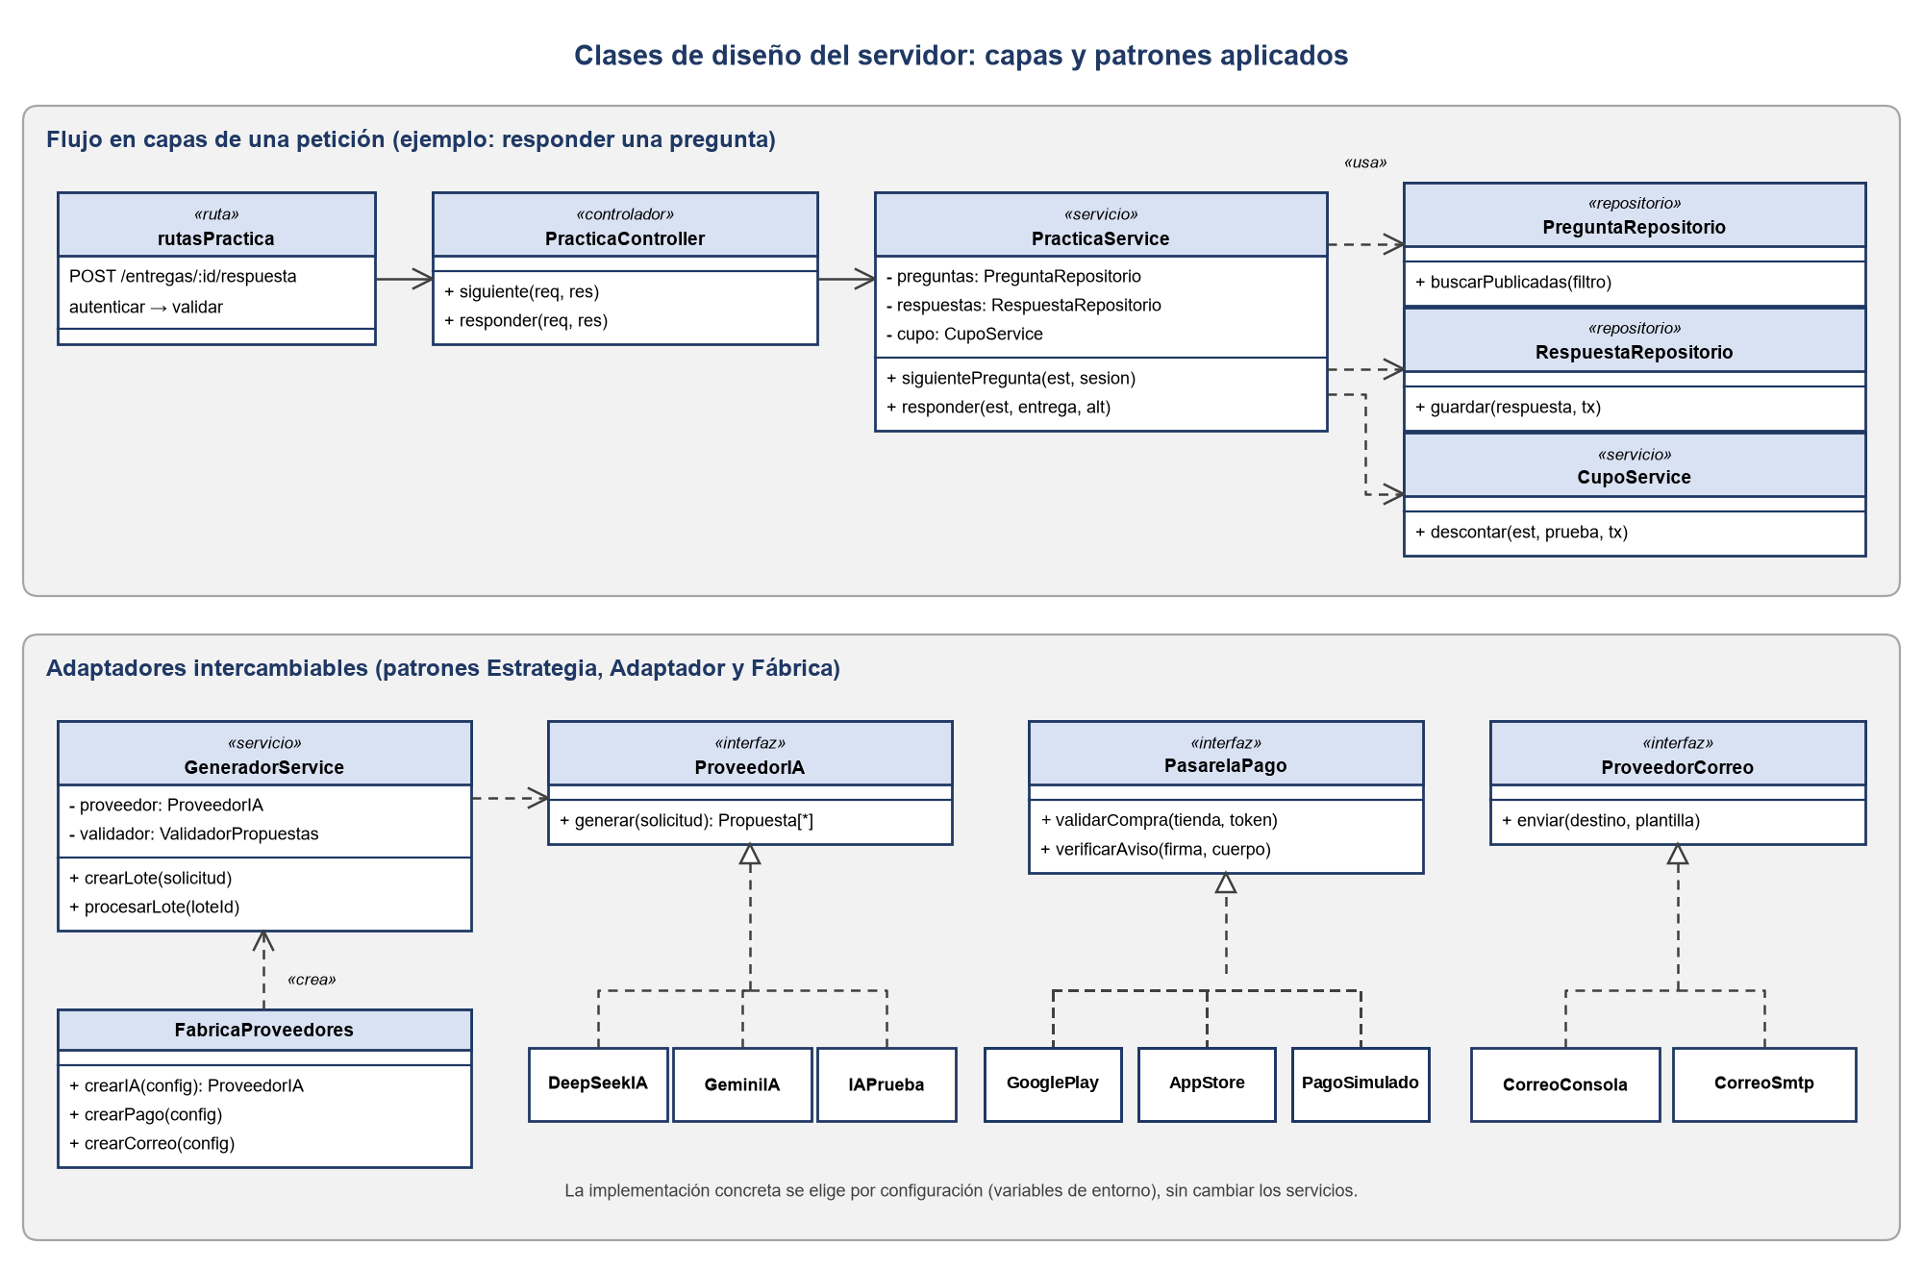
Figura 2. Clases de diseño del servidor: flujo en capas y adaptadores intercambiables.

4. Modelo 4+1 y vistas arquitectónicas

4.1. Vista de escenario

4.1.1. Propósito
Muestra qué hace el sistema desde el punto de vista de quienes lo usan y une las demás vistas: cada decisión de lógica, implementación, procesos y despliegue debe permitir estos escenarios. Sirve a los docentes guía como Product Owner, al equipo y a quienes diseñan las pruebas de aceptación.

4.1.2. Actores
Actor | Tipo | Rol en el sistema
Estudiante | Primario (app) | Practica con un cupo diario, revisa su progreso, rinde ensayos, invita a otras personas y puede contratar una suscripción. Con suscripción vigente sigue siendo el mismo actor, con los beneficios de su plan.
Docente revisor | Primario (consola) | Especialista en una o más áreas. Revisa con una pauta las preguntas de su área, asigna dificultad y actúa como docente de desempate.
Administrador | Primario (consola) | Crea, importa y edita preguntas, solicita lotes a la IA, atiende los avisos de error y envía las preguntas a revisión. Además publica las preguntas aprobadas y gestiona usuarios internos, temario, configuración, planes, métricas y la trazabilidad de suscripciones.
Proveedor de IA | Secundario (externo) | Genera propuestas de preguntas y textos de lectura (DeepSeek; Gemini de respaldo; proveedor de prueba en desarrollo).
Pasarelas de pago (Google Play y App Store) | Secundario (externo) | Procesa los cobros en modo de prueba e informa el resultado a la API.
La regla RN-10 exige que quien escribe o solicita una pregunta nunca la revise: el administrador crea y envía las preguntas, y solo los docentes revisores las revisan.

4.1.3. Diagrama general de casos de uso
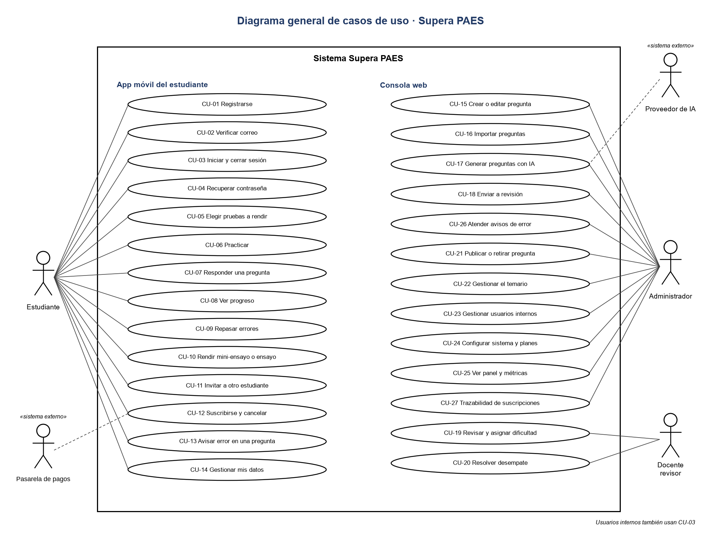
Figura 3. Diagrama general de casos de uso (casos de uso base).

4.1.4. Diagramas de casos de uso específicos
Los diagramas por subsistema muestran también los casos de uso incluidos («include») y extendidos («extend»).
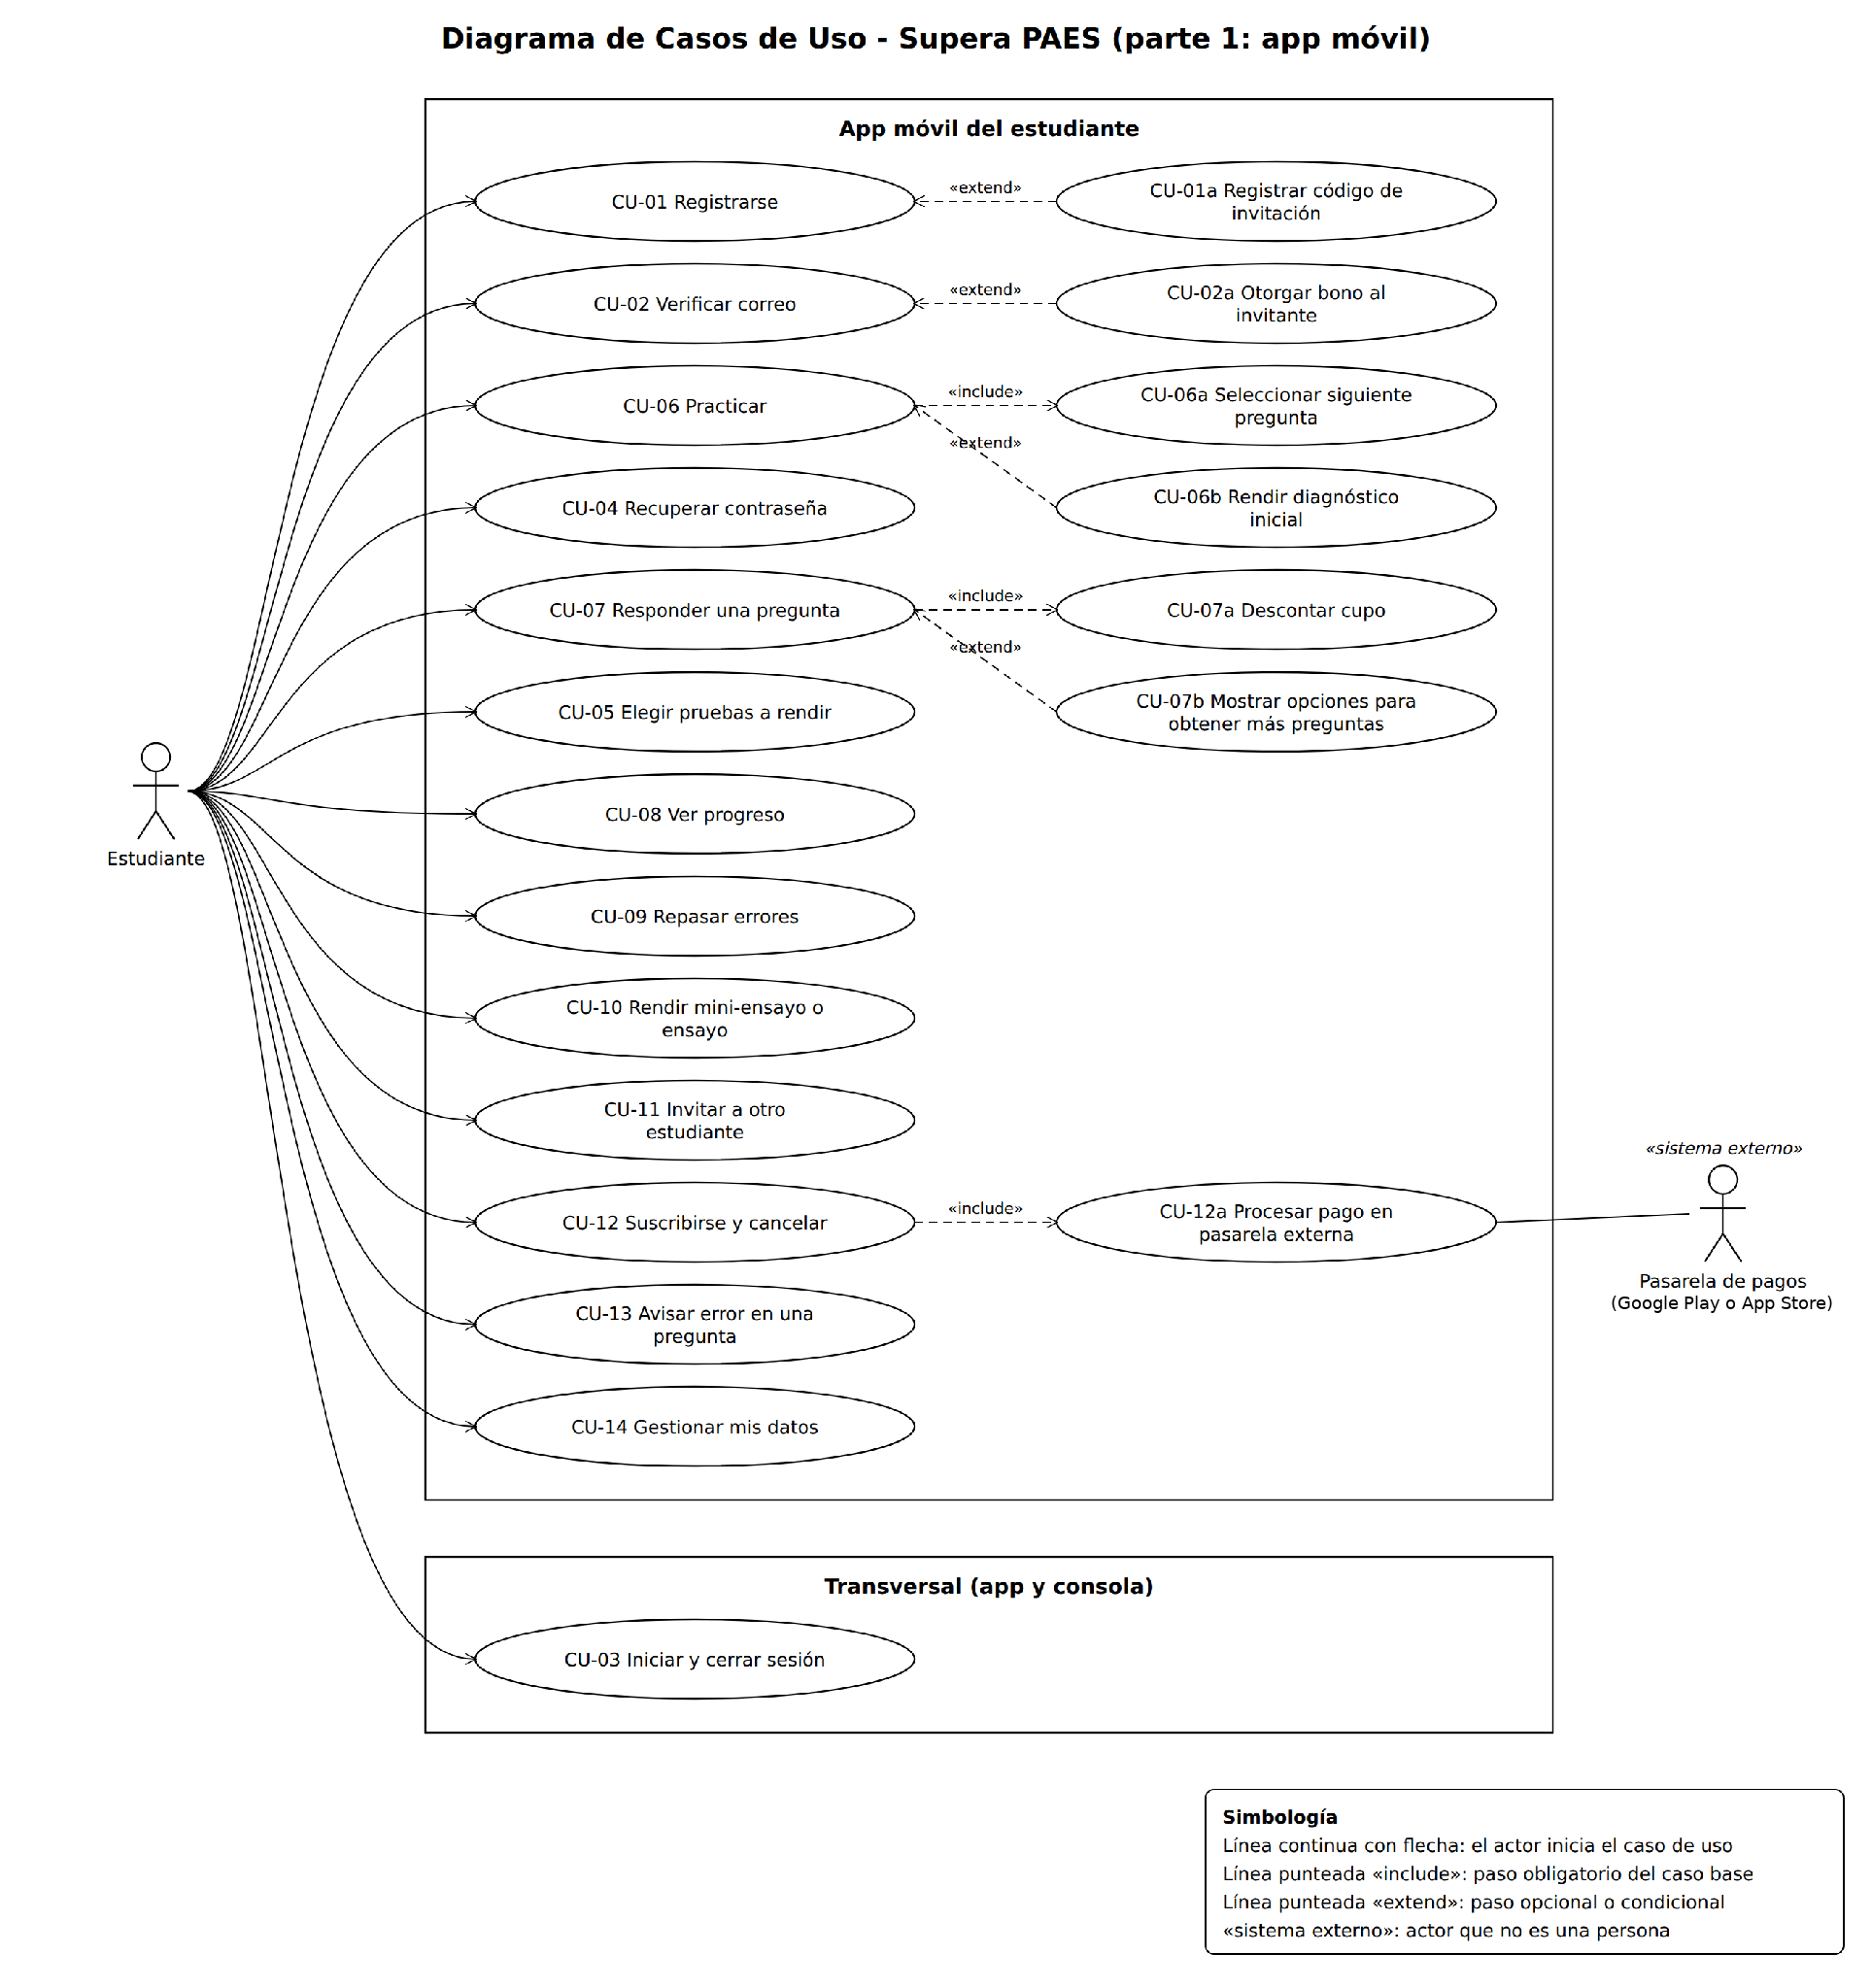
Figura 4. Casos de uso de la app móvil del estudiante.
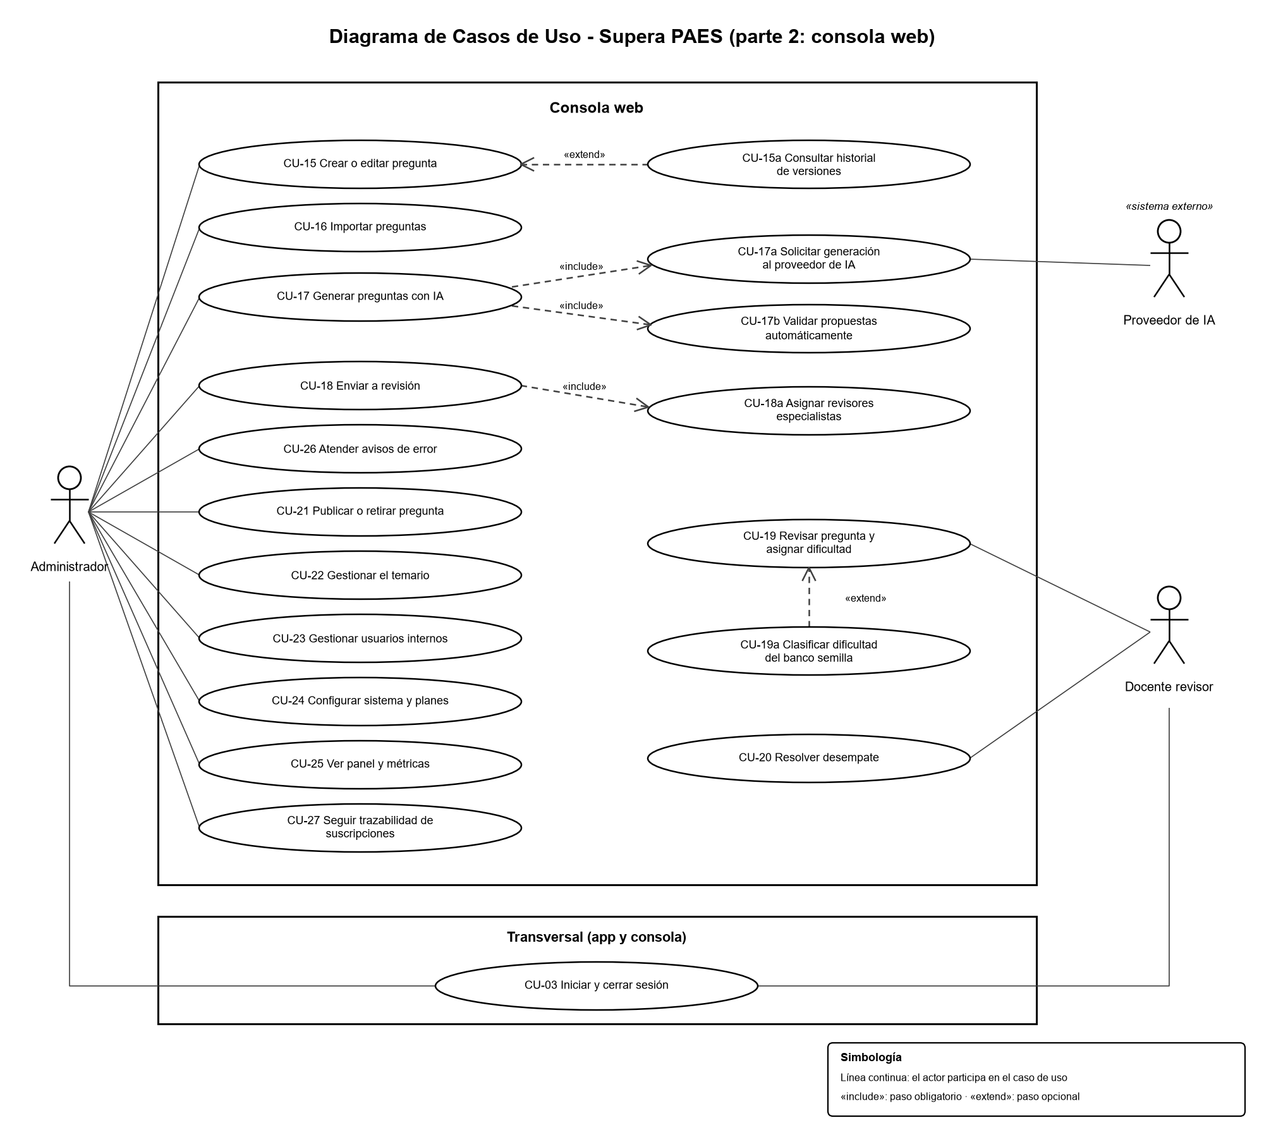
Figura 5. Casos de uso de la consola web.

4.1.5. Lista de casos de uso
Código | Nombre | Actores
CU-01 | Registrarse | Estudiante
CU-01a | Registrar código de invitación (extend) | Estudiante
CU-02 | Verificar correo | Estudiante; Administrador en la versión publicada
CU-02a | Otorgar bono al invitante (extend) | Sistema
CU-03 | Iniciar y cerrar sesión | Estudiante y usuarios internos
CU-04 | Recuperar contraseña | Estudiante
CU-05 | Elegir pruebas a rendir | Estudiante
CU-06 | Practicar | Estudiante
CU-06a | Seleccionar siguiente pregunta (include) | Sistema
CU-06b | Rendir diagnóstico inicial (extend) | Estudiante
CU-07 | Responder una pregunta | Estudiante
CU-07a | Descontar cupo (include) | Sistema
CU-07b | Mostrar opciones para obtener más preguntas (extend) | Estudiante
CU-08 | Ver progreso | Estudiante
CU-09 | Repasar errores | Estudiante
CU-10 | Rendir mini-ensayo o ensayo | Estudiante
CU-11 | Invitar a otro estudiante | Estudiante
CU-12 | Suscribirse y cancelar | Estudiante; pasarela de pagos
CU-12a | Procesar pago en pasarela externa (include) | Pasarela de pagos
CU-13 | Avisar error en una pregunta | Estudiante
CU-14 | Gestionar mis datos | Estudiante
CU-15 | Crear o editar pregunta | Administrador
CU-15a | Consultar historial de versiones (extend) | Administrador
CU-16 | Importar preguntas | Administrador
CU-17 | Generar preguntas con IA | Administrador; Proveedor de IA
CU-17a | Solicitar generación al proveedor de IA (include) | Proveedor de IA
CU-17b | Validar propuestas automáticamente (include) | Sistema
CU-18 | Enviar a revisión | Administrador
CU-18a | Asignar revisores especialistas (include) | Sistema
CU-19 | Revisar pregunta y asignar dificultad | Docente revisor
CU-19a | Clasificar dificultad del banco semilla (extend) | Docente revisor
CU-20 | Resolver desempate | Docente revisor
CU-21 | Publicar o retirar pregunta | Administrador
CU-22 | Gestionar el temario | Administrador
CU-23 | Gestionar usuarios internos | Administrador
CU-24 | Configurar sistema y planes | Administrador
CU-25 | Ver panel y métricas | Administrador
CU-26 | Atender avisos de error | Administrador
CU-27 | Seguir trazabilidad de suscripciones | Administrador

4.1.6. Especificación de casos de uso
Se especifican los cinco casos de uso que definen la arquitectura: la práctica y la respuesta (núcleo de la app), la generación con IA y la revisión docente (núcleo de la consola) y la suscripción (integración con un sistema externo). Los demás casos de uso se describen en la lista de la sección 4.1.5 y en los criterios de aceptación de las historias de usuario (evidencias 02 y 03).

CU-06 Practicar
Caso de uso | Practicar
Identificador | CU-06
Actores | Estudiante
Tipo | Primario
Referencias | RF-A05, RF-A06, RF-A07 · RN-01, RN-02, RN-06, RN-09 · HU-30, HU-31, HU-35 · incluye CU-06a; extendido por CU-06b
Precondición | El estudiante inició sesión y eligió sus pruebas. Tiene cupo, saldo de bonos o una suscripción vigente.
Postcondición | La sesión de práctica queda registrada con sus preguntas entregadas.
Descripción | El estudiante practica preguntas publicadas usando su cupo diario.
Resumen | El estudiante elige el alcance, el sistema crea la sesión y le entrega preguntas una a una, priorizando sus ejes débiles y respetando la mezcla de dificultad, hasta completar la sesión.
Curso normal
N° | Ejecutor | Paso o actividad
1 | Sistema | Muestra en el inicio el cupo del día, el saldo de bonos y la racha de días practicando.
2 | Estudiante | Elige Practicar y el alcance: mezclado, una prueba, un eje o un contenido.
3 | Sistema | Crea la sesión de práctica.
4 | Sistema | Selecciona la siguiente pregunta (CU-06a) y la muestra sin revelar la respuesta correcta.
5 | Estudiante | Responde la pregunta (CU-07).
6 | Sistema | Repite los pasos 4 y 5 hasta completar la sesión sugerida de 5 o 10 preguntas o hasta que el estudiante termina.
7 | Sistema | Muestra el resumen de la sesión.
Curso alternativo
N° paso | Descripción de acciones alternas
2.a | Si es la primera vez del estudiante en una prueba, el sistema le ofrece el diagnóstico inicial (CU-06b).
4.a | Si no hay preguntas publicadas para el alcance elegido, el sistema lo informa y sugiere otro alcance.

CU-07 Responder una pregunta
Caso de uso | Responder una pregunta
Identificador | CU-07
Actores | Estudiante
Tipo | Primario
Referencias | RF-A08, RF-A09 · RN-04, RN-06, RN-07 · HU-32, HU-33, HU-34 · incluye CU-07a; extendido por CU-07b
Precondición | El sistema entregó la pregunta al estudiante y aún no la responde.
Postcondición | La respuesta queda registrada, el cupo se descuenta y el progreso se actualiza.
Descripción | El estudiante responde una pregunta y recibe la corrección con su explicación.
Resumen | El servidor verifica la entrega, corrige, guarda la respuesta y descuenta el cupo en una sola transacción, y devuelve el resultado con la explicación.
Curso normal
N° | Ejecutor | Paso o actividad
1 | Estudiante | Lee la pregunta; en Competencia Lectora ve también el texto de lectura, y las fórmulas e imágenes se muestran correctamente.
2 | Estudiante | Elige una alternativa y confirma.
3 | Sistema | Verifica que la pregunta fue entregada a ese estudiante y que no ha sido respondida.
4 | Sistema | Corrige y guarda la respuesta con la versión de la pregunta y el tiempo utilizado.
5 | Sistema | Descuenta la pregunta (CU-07a): primero el cupo del día y luego el saldo de bonos, salvo en pruebas cubiertas por una suscripción.
6 | Sistema | Muestra si acertó, la alternativa correcta y la explicación.
Curso alternativo
N° paso | Descripción de acciones alternas
3.a | Si la pregunta no fue entregada a ese estudiante o ya fue respondida, el sistema rechaza la respuesta.
5.a | Si con esta respuesta se agotan el cupo y el saldo, se ejecuta CU-07b: el sistema ofrece verificar el correo, invitar a alguien o suscribirse.

CU-17 Generar preguntas con IA
Caso de uso | Generar preguntas con IA
Identificador | CU-17
Actores | Administrador; Proveedor de IA (secundario)
Tipo | Primario
Referencias | RF-G03, RF-G04, RF-G15 · RN-08, RN-12 · HU-16, HU-17, HU-18 · incluye CU-17a y CU-17b
Precondición | El administrador inició sesión en la consola y no se ha alcanzado el tope de generación.
Postcondición | El lote queda registrado y sus propuestas válidas quedan en el banco como borrador.
Descripción | El administrador pide a la IA un grupo de preguntas sobre un contenido del temario.
Resumen | La API registra el lote en la cola y responde de inmediato; un proceso de fondo pide las propuestas a la IA, las valida y guarda las válidas como borrador con la dificultad sugerida.
Curso normal
N° | Ejecutor | Paso o actividad
1 | Administrador | Elige la prueba, el eje, el contenido y la cantidad de preguntas (hasta 10). En Competencia Lectora puede pedir un texto de lectura con sus preguntas.
2 | Sistema | Verifica los topes diario y mensual, registra el lote en la cola y responde que quedó en proceso.
3 | Sistema | Prepara la solicitud con los descriptores del temario, ejemplos aprobados, motivos de rechazo frecuentes y la mezcla de dificultad.
4 | Proveedor de IA | Devuelve las propuestas (CU-17a).
5 | Sistema | Valida las propuestas (CU-17b): cantidad de alternativas de la prueba, una sola correcta, sin repetidas ni duplicadas en el banco.
6 | Sistema | Guarda las válidas como borrador, con origen IA, dificultad sugerida, modelo y versión de las instrucciones.
7 | Sistema | Muestra el resumen del lote con las válidas y las descartadas con su motivo.
Curso alternativo
N° paso | Descripción de acciones alternas
1.a | En Matemática M2 el administrador puede pedir preguntas de Suficiencia de Datos.
2.a | Si se alcanzó el tope diario o mensual de generación, el sistema no envía la solicitud y lo informa.
4.a | Si el proveedor no responde, el sistema informa el problema y el lote queda sin propuestas (fallido).

CU-19 Revisar pregunta y asignar dificultad
Caso de uso | Revisar pregunta y asignar dificultad
Identificador | CU-19
Actores | Docente revisor
Tipo | Primario
Referencias | RF-G07, RF-G09, RF-G13, RF-G17 · RN-10, RN-11, RN-12, RN-15 · HU-22, HU-23, HU-27, HU-28 · extendido por CU-19a; puede llevar a CU-20
Precondición | La pregunta está asignada al docente y el plazo de su revisión no ha vencido.
Postcondición | La revisión queda registrada y, cuando ambos docentes terminan, la pregunta cambia de estado.
Descripción | El docente evalúa una pregunta de su área con una pauta y le asigna dificultad.
Resumen | Cada docente revisa sin ver la dificultad sugerida ni la decisión del otro; el sistema combina las dos revisiones y aplica el resultado o envía la pregunta a desempate.
Curso normal
N° | Ejecutor | Paso o actividad
1 | Docente | Abre su bandeja de preguntas asignadas.
2 | Sistema | Muestra la pregunta completa, sin la dificultad sugerida ni la decisión del otro revisor.
3 | Docente | Responde cada punto de la pauta indicando si se cumple y, cuando no, una observación.
4 | Docente | Asigna la dificultad: fácil, media o difícil.
5 | Docente | Decide aprobar, observar o rechazar; si observa o rechaza, escribe el motivo.
6 | Sistema | Guarda la revisión.
7 | Sistema | Cuando ambos terminan, aplica el resultado: dos aprobaciones con la misma dificultad → aprobada; dos rechazos → rechazada; si alguno observa → observada y vuelve al administrador.
Curso alternativo
N° paso | Descripción de acciones alternas
3.a | Si el plazo vence antes de guardar, el sistema reasigna la revisión a otro docente del área y el docente ya no puede entregarla.
5.a | Si el docente observa o rechaza sin escribir un motivo, el sistema no permite guardar.
7.a | Si las decisiones o las dificultades no coinciden, se ejecuta CU-20: decide un tercer docente; si uno indicó fácil y el otro difícil, la pregunta se marca como posiblemente confusa.

CU-12 Suscribirse y cancelar
Caso de uso | Suscribirse y cancelar
Identificador | CU-12
Actores | Estudiante; tienda: Google Play o App Store (secundario)
Tipo | Primario
Referencias | RF-A13 · RN-04, RN-05, RN-17 · HU-43, HU-44, HU-45 · incluye CU-12a
Precondición | El estudiante inició sesión.
Postcondición | La suscripción queda activa, fallida, en mora, cancelada o vencida, y cada cambio de estado queda en su historial con fecha y origen (CU-27).
Descripción | El estudiante contrata o cancela una suscripción mensual o anual en pesos chilenos.
Resumen | La app inicia la compra con la facturación de la tienda (Google Play en Android o la App Store en iOS), en modo de prueba; la API valida la compra con la tienda y sus avisos cambian el estado de la suscripción y se registran una sola vez.
Curso normal
N° | Ejecutor | Paso o actividad
1 | Estudiante | Abre la sección de planes y ve Gratis, Una prueba y Todas las pruebas, con lo que incluye cada uno y su precio mensual y anual.
2 | Estudiante | Elige un plan, mensual o anual, y, si corresponde, la prueba.
3 | Sistema | Crea la suscripción pendiente y la app abre la compra de la tienda, Google Play o App Store, en modo de prueba (CU-12a).
4 | Tienda (Google Play o App Store) | Confirma la compra a la app e informa los cobros, renovaciones y cancelaciones a la ruta de avisos de la API.
5 | Sistema | Valida la compra con la tienda, verifica cada aviso, lo registra una sola vez y activa la suscripción, registrando el cambio de estado en su historial.
6 | Sistema | Deja de descontar cupo en las pruebas cubiertas por el plan.
Curso alternativo
N° paso | Descripción de acciones alternas
1.a | Para cancelar, el estudiante elige Cancelar suscripción y la app abre la gestión de suscripciones de la tienda; la tienda informa la cancelación a la API y el plan sigue activo hasta el fin del período pagado.
1.b | Si el estudiante tiene un plan mensual y elige el anual, el cambio queda programado y empieza al terminar el mes pagado.
4.a | Si el primer pago es rechazado, la suscripción queda fallida y no se activa; el estudiante puede intentarlo de nuevo.
4.b | Si falla un cobro de renovación, la suscripción queda en mora y el sistema avisa al estudiante.
4.c | Si el plan es anual, 7 días antes de cada renovación el sistema avisa al estudiante por correo con la fecha, el monto y cómo cancelar.

4.2. Vista lógica

4.2.1. Propósito
Muestra las abstracciones principales del dominio, sus responsabilidades y sus relaciones, sin depender de la tecnología. Sirve al equipo de desarrollo para programar los servicios y repositorios, y a los docentes para verificar que el diseño cubre las reglas de negocio.

4.2.2. Diagrama de clases
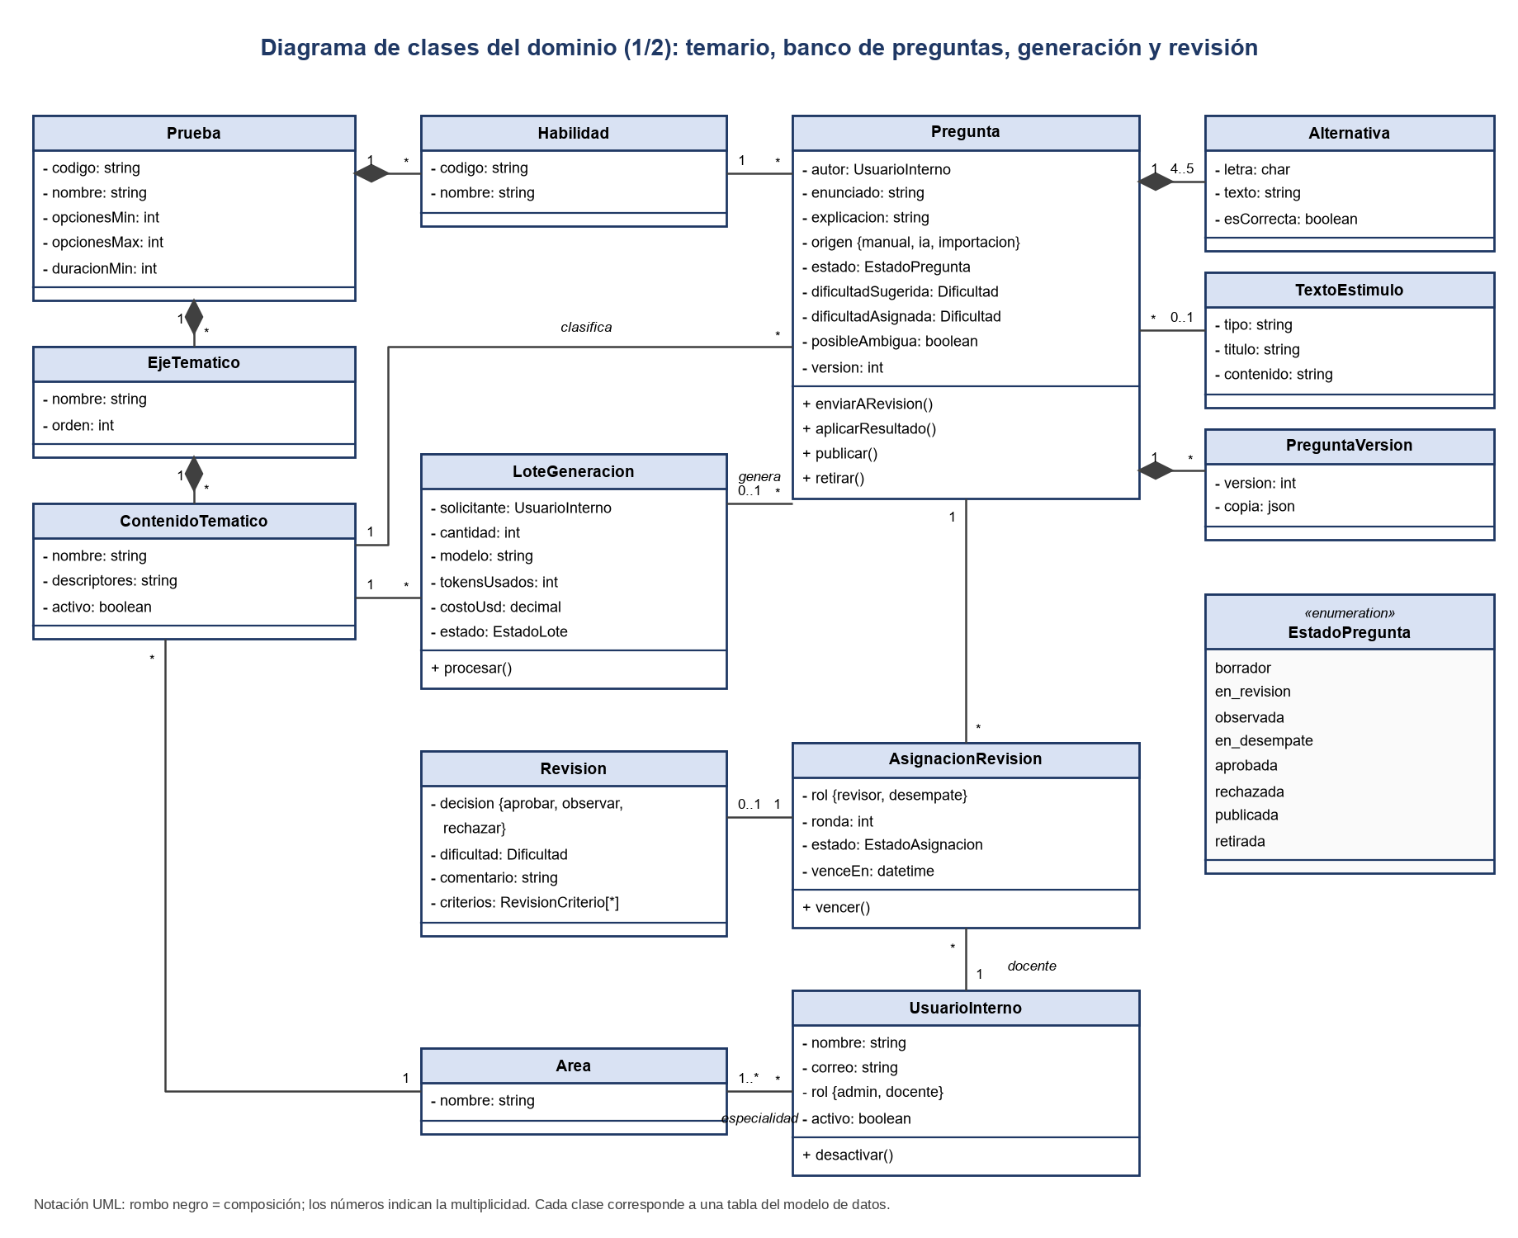
Figura 6. Clases del dominio: temario, banco de preguntas, generación y revisión.
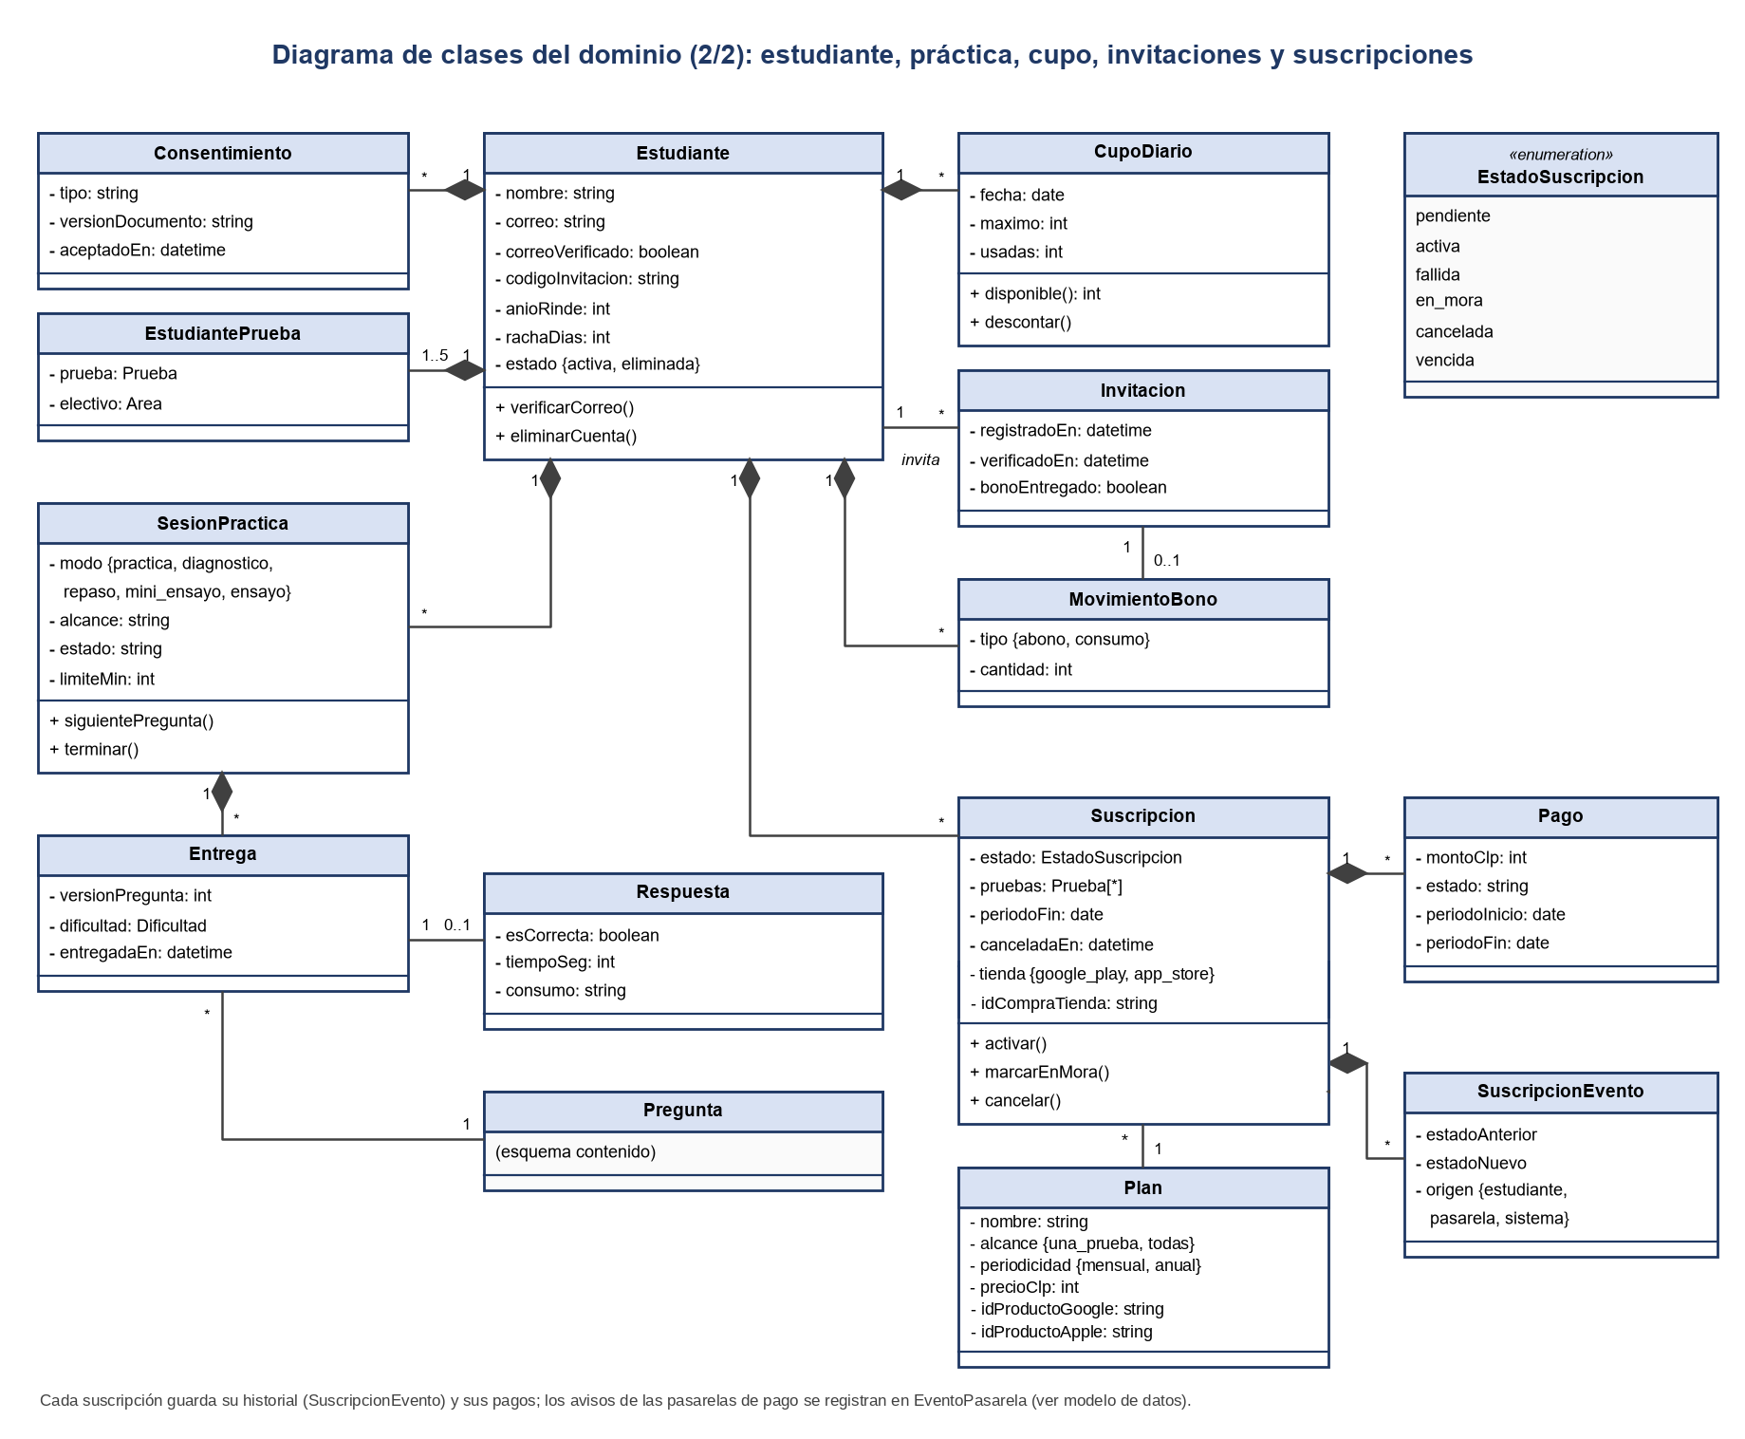
Figura 7. Clases del dominio: estudiante, práctica, cupo, invitaciones y suscripciones.

4.2.3. Descripción del diagrama de clases
- Temario. Una Prueba se compone de ejes temáticos y estos de contenidos; cada contenido pertenece a un área de especialidad (Lenguaje, Matemática, Historia, Biología, Física o Química) y cada prueba define sus habilidades.
- Pregunta. Es la clase central: se clasifica en un contenido y una habilidad, tiene 4 o 5 alternativas con una sola correcta, puede estar ligada a un texto de lectura y guarda cada versión editada. Su atributo estado sigue la máquina de estados borrador → en_revision → observada / en_desempate → aprobada o rechazada → publicada → retirada. Sus métodos enviarARevision(), aplicarResultado(), publicar() y retirar() validan cada transición.
- Generación. Un LoteGeneracion registra quién lo pidió, el modelo usado, los tokens y el costo, y genera las preguntas de origen IA.
- Revisión. Cada ronda crea AsignacionRevision para dos docentes (rol revisor) y, si hace falta, uno de desempate; cada asignación tiene un plazo (venceEn) y produce una Revision con decisión, dificultad, comentario y las respuestas a la pauta.
- Estudiante y práctica. El Estudiante tiene consentimientos, pruebas objetivo, un CupoDiario por fecha, invitaciones y movimientos de bono. Cada SesionPractica (práctica, diagnóstico, repaso, mini-ensayo o ensayo) entrega preguntas (Entrega, con la versión de la pregunta) y cada entrega puede tener una Respuesta.
- Suscripciones. Una Suscripcion pertenece a un estudiante y a un Plan, mensual o anual según la periodicidad del plan, guarda la tienda en que se compró (Google Play o App Store), cubre una o todas las pruebas, tiene pagos e historial de estados (SuscripcionEvento).

4.2.4. Modelo de datos
Se usa una base de datos relacional PostgreSQL 18. Aquí se incluye el diagrama general del modelo, con sus tablas agrupadas en nueve módulos.
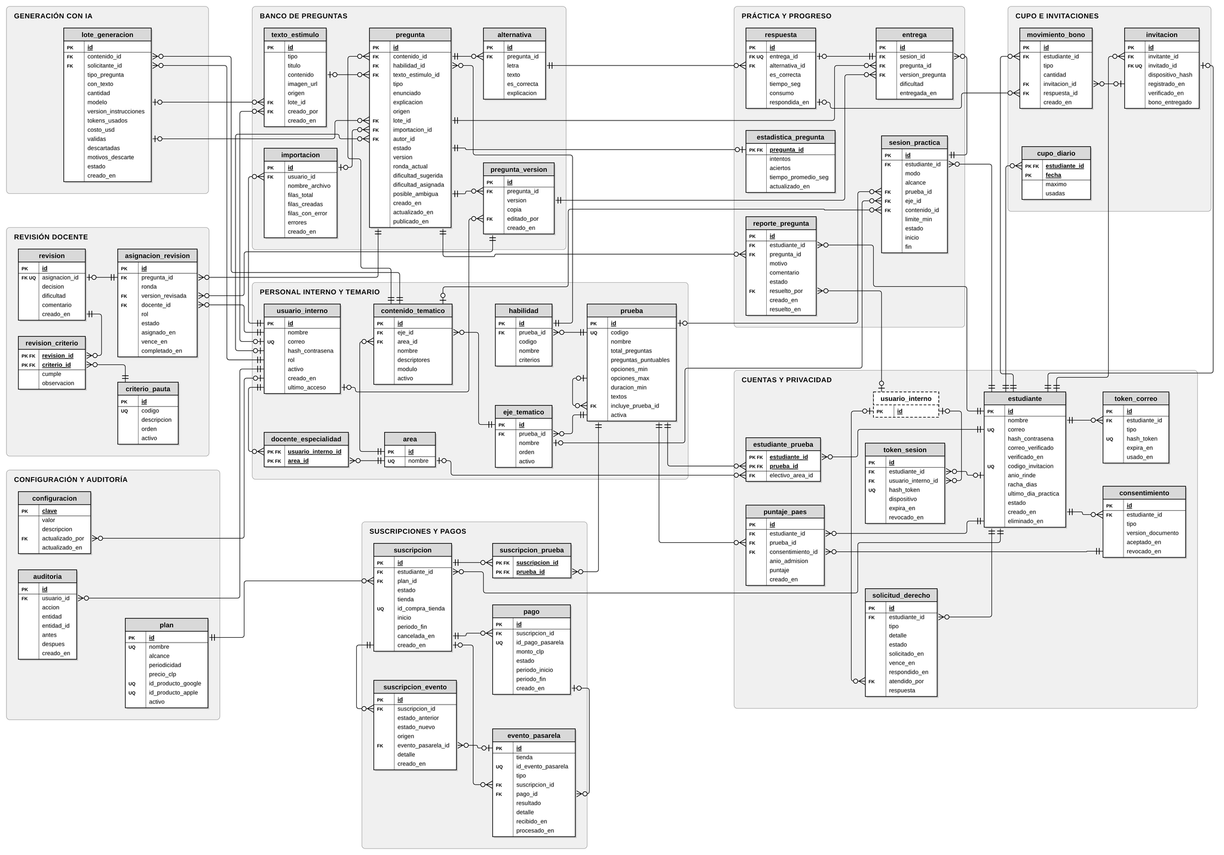
Figura 8. Modelo entidad-relación general de Supera PAES (notación pata de gallo).
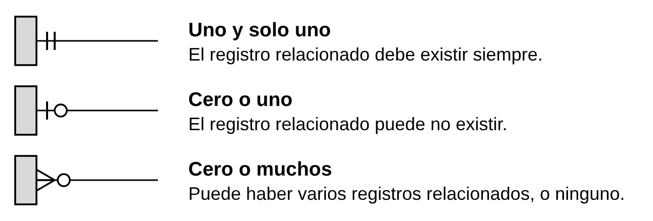
Figura 9. Símbolos de los extremos de las relaciones.

4.2.5. Descripción del modelo de datos
El modelo tiene 40 tablas, 69 relaciones (claves foráneas) y 6 vistas, en dos esquemas de una misma base de datos:
- Esquema contenido (20 tablas): area, usuario_interno, docente_especialidad, prueba, eje_tematico, contenido_tematico, habilidad, texto_estimulo, importacion, pregunta, alternativa, pregunta_version, lote_generacion, asignacion_revision, revision, criterio_pauta, revision_criterio, plan, configuracion y auditoria.
- Esquema app (20 tablas): estudiante, consentimiento, token_sesion, token_correo, estudiante_prueba, puntaje_paes, solicitud_derecho, cupo_diario, invitacion, movimiento_bono, sesion_practica, entrega, respuesta, reporte_pregunta, estadistica_pregunta, suscripcion, suscripcion_prueba, pago, suscripcion_evento y evento_pasarela.
Claves. Toda tabla tiene una clave primaria numérica generada (identity), salvo las tablas de asociación, que usan una clave compuesta (por ejemplo, cupo_diario por estudiante y fecha). Las 69 claves foráneas usan ON DELETE RESTRICT: nada se borra en cascada. Al borrar una cuenta, el estudiante queda eliminado y sus respuestas se seudonimizan, para no afectar las estadísticas (Ley 21.719).
Reglas protegidas por la base de datos:
- Índice único parcial que permite una sola alternativa correcta por pregunta.
- Restricción CHECK que impide publicar una pregunta sin dificultad asignada por un docente.
- Índice único parcial que permite una sola suscripción vigente (pendiente, activa o en mora) por estudiante.
- Correos únicos sin distinguir mayúsculas; estados, roles y orígenes limitados con CHECK.
Suscripciones y tiendas. Cada plan guarda el identificador de su producto en Google Play y en la App Store. Cada suscripción guarda la tienda en que se compró y el identificador de esa compra, y cada aviso de evento_pasarela guarda la tienda que lo envió y su identificador, que no se repite, para registrarlo una sola vez.
Vistas. v_preguntas_publicadas (lo único que lee la app, sin la alternativa correcta), v_progreso_eje y v_progreso_habilidad (progreso y ejes a reforzar), v_calidad_criterio (calidad por punto de la pauta), v_resumen_suscripciones y v_pagos_mes (trazabilidad de suscripciones). Los 16 parámetros del sistema (cupos, bono, mezcla de dificultad, plazos y topes de la IA) se guardan en configuracion y se cambian desde la consola.

4.3. Vista de implementación / desarrollo

4.3.1. Propósito
Muestra cómo se organiza el software en componentes y paquetes, y cómo dependen entre sí. Sirve al equipo de desarrollo para repartir el trabajo (servidor, consola y app), ubicar el código y respetar las dependencias permitidas.

4.3.2. Diagrama de componentes
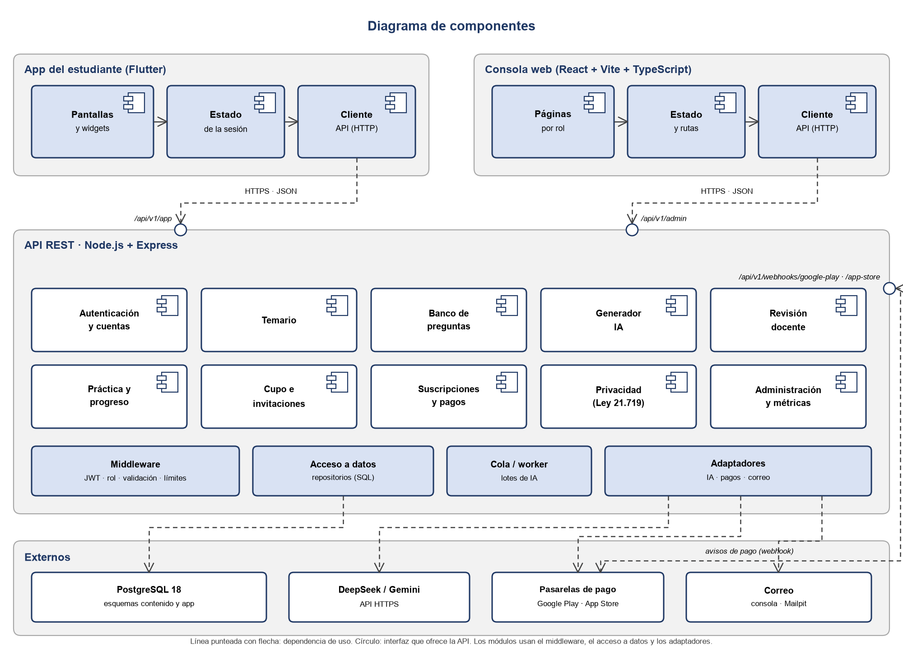
Figura 10. Diagrama de componentes.

4.3.3. Descripción del diagrama de componentes
- App del estudiante (Flutter). Pantallas y widgets, un componente de estado de la sesión y un cliente HTTP que agrega el JWT a cada petición. Usa la interfaz /api/v1/app. Es una sola aplicación: el mismo código se compila para Android con Android Studio y para iOS con Xcode.
- Consola web (React + Vite + TypeScript). Páginas que se muestran según el rol, estado y rutas, y un cliente HTTP. Usa la interfaz /api/v1/admin.
- API. Diez componentes de negocio (uno por módulo) que comparten cuatro componentes técnicos: middleware (JWT, rol, validación, límites), acceso a datos (repositorios SQL), cola y worker de la IA, y adaptadores (IA, pagos y correo).
Comunicación entre componentes:
- Clientes → API: REST sobre HTTPS con cuerpos JSON y autenticación JWT en el encabezado Authorization; respuestas con el formato {data, error, meta} y códigos HTTP estándar.
- API → PostgreSQL: SQL parametrizado sobre TLS, con transacciones para las operaciones que cambian varias tablas.
- Cola de generación: productor-consumidor sobre la tabla lote_generacion; el worker toma los lotes pendientes y la consola consulta el avance (polling).
- API → proveedor de IA, Google Play Developer API y App Store Server API: HTTPS con claves que solo existen en variables de entorno del servidor.
- Google Play → API: notificaciones en tiempo real para desarrolladores, enviadas por Cloud Pub/Sub a /api/v1/webhooks/google-play; la API comprueba el token de autenticación del envío, consulta el estado real de la compra en la Google Play Developer API y registra cada aviso una sola vez.
- App Store → API: App Store Server Notifications V2, firmadas en formato JWS, a /api/v1/webhooks/app-store; la API verifica la firma con la cadena de certificados de Apple, confirma la transacción con la App Store Server API y registra cada aviso una sola vez.

4.3.4. Diagrama de paquetes
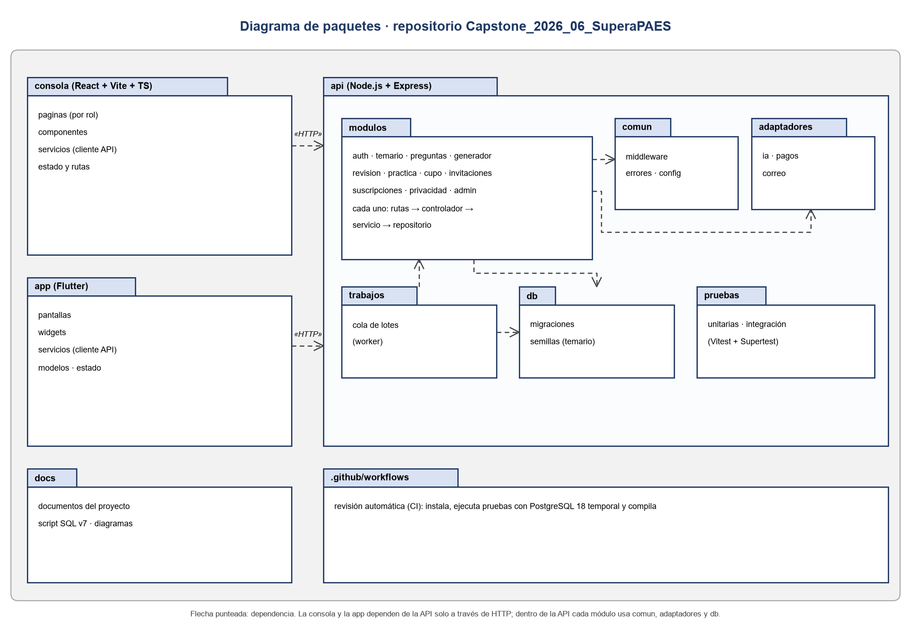
Figura 11. Diagrama de paquetes del repositorio único.

4.3.5. Descripción del diagrama de paquetes
El código vive en un solo repositorio (Capstone_2026_06_SuperaPAES) con cuatro carpetas principales: api, consola, app y docs, más la configuración de GitHub Actions.
- api/modulos: un paquete por módulo funcional, cada uno con sus archivos de rutas, controlador, servicio y repositorio.
- api/comun: middleware de seguridad, manejo de errores y configuración. api/adaptadores: implementaciones de IA, pagos y correo. api/trabajos: el worker de la cola. api/db: migraciones y semillas (temario PAES 2027, planes y parámetros). api/pruebas: pruebas unitarias y de integración con Vitest y Supertest.
- consola y app: separan presentación (páginas o pantallas y componentes), servicios que llaman a la API y estado. La carpeta app es un solo proyecto Flutter, con las carpetas android e ios que Flutter genera para cada sistema.
Reglas de dependencia: la consola y la app dependen de la API solo por HTTP; los módulos de la API pueden usar comun, adaptadores y db, pero no a la inversa; un módulo usa a otro solo a través de su servicio, nunca de su repositorio.

4.4. Vista de procesos

4.4.1. Propósito
Muestra el comportamiento del sistema en ejecución: el orden de las actividades, quién las realiza, qué ocurre en paralelo y cómo colaboran los componentes en los flujos más importantes. Sirve al equipo para implementar correctamente las transacciones y los procesos asíncronos, y para diseñar las pruebas de integración.

4.4.2. Diagrama de actividad
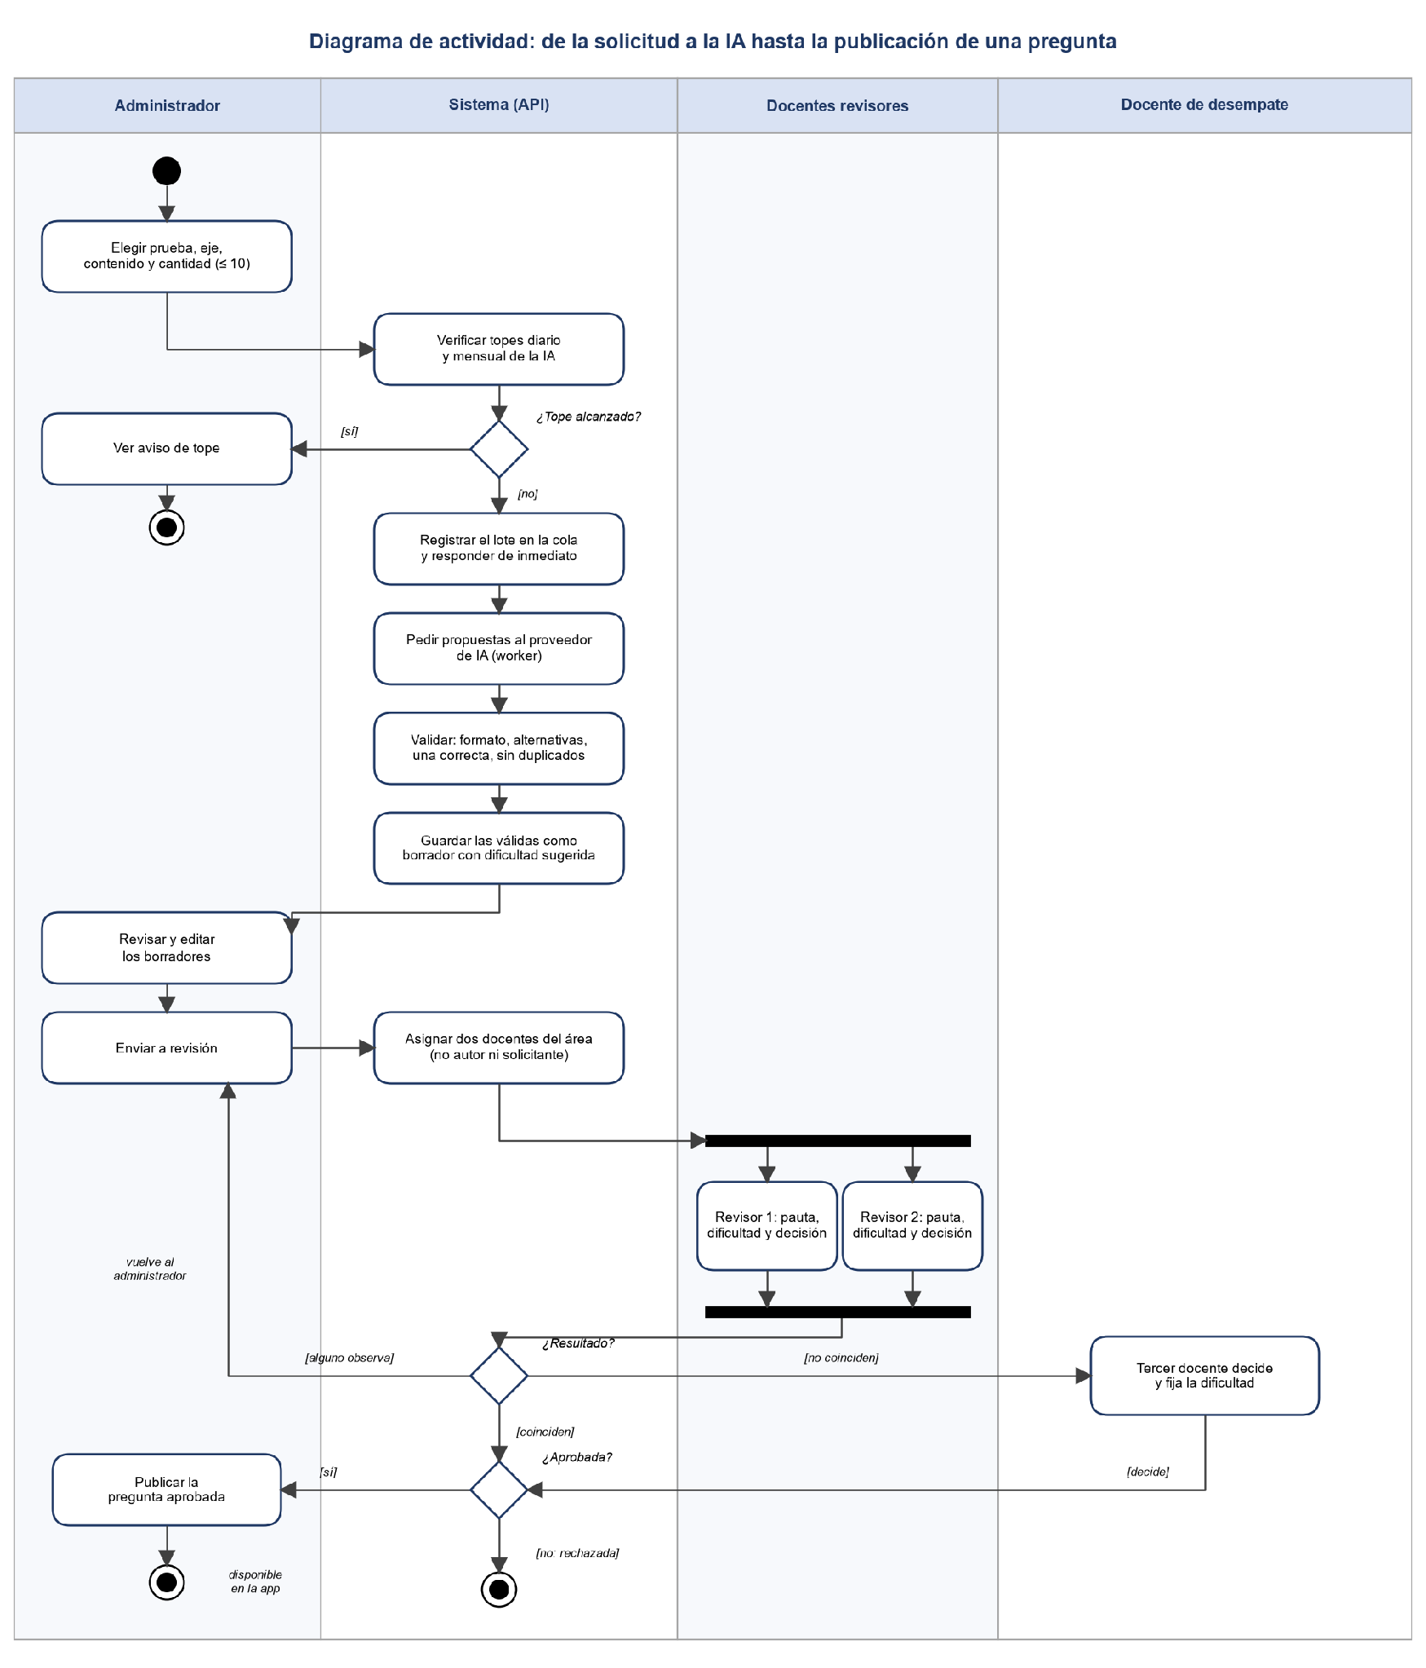
Figura 12. Diagrama de actividad del ciclo de vida de una pregunta generada con IA.

4.4.3. Descripción del diagrama de actividad
El diagrama sigue una pregunta desde que el administrador pide un lote hasta que llega a la app, con un carril por participante:
- El administrador elige el contenido y la cantidad; la API verifica los topes de gasto y, si hay saldo, registra el lote en la cola.
- El worker pide las propuestas a la IA, las valida y guarda las válidas como borrador con dificultad sugerida.
- El administrador revisa y envía a revisión; la API asigna dos docentes del área que no sean el autor ni quien pidió el lote.
- Los dos docentes revisan en paralelo (barras de bifurcación y unión) y sin ver la opinión del otro.
- Según el resultado, la pregunta vuelve al administrador, se rechaza, pasa a un tercer docente o queda aprobada; el administrador publica las aprobadas y desde ese momento la app puede entregarlas.

4.4.4. Diagrama de secuencia de la funcionalidad principal
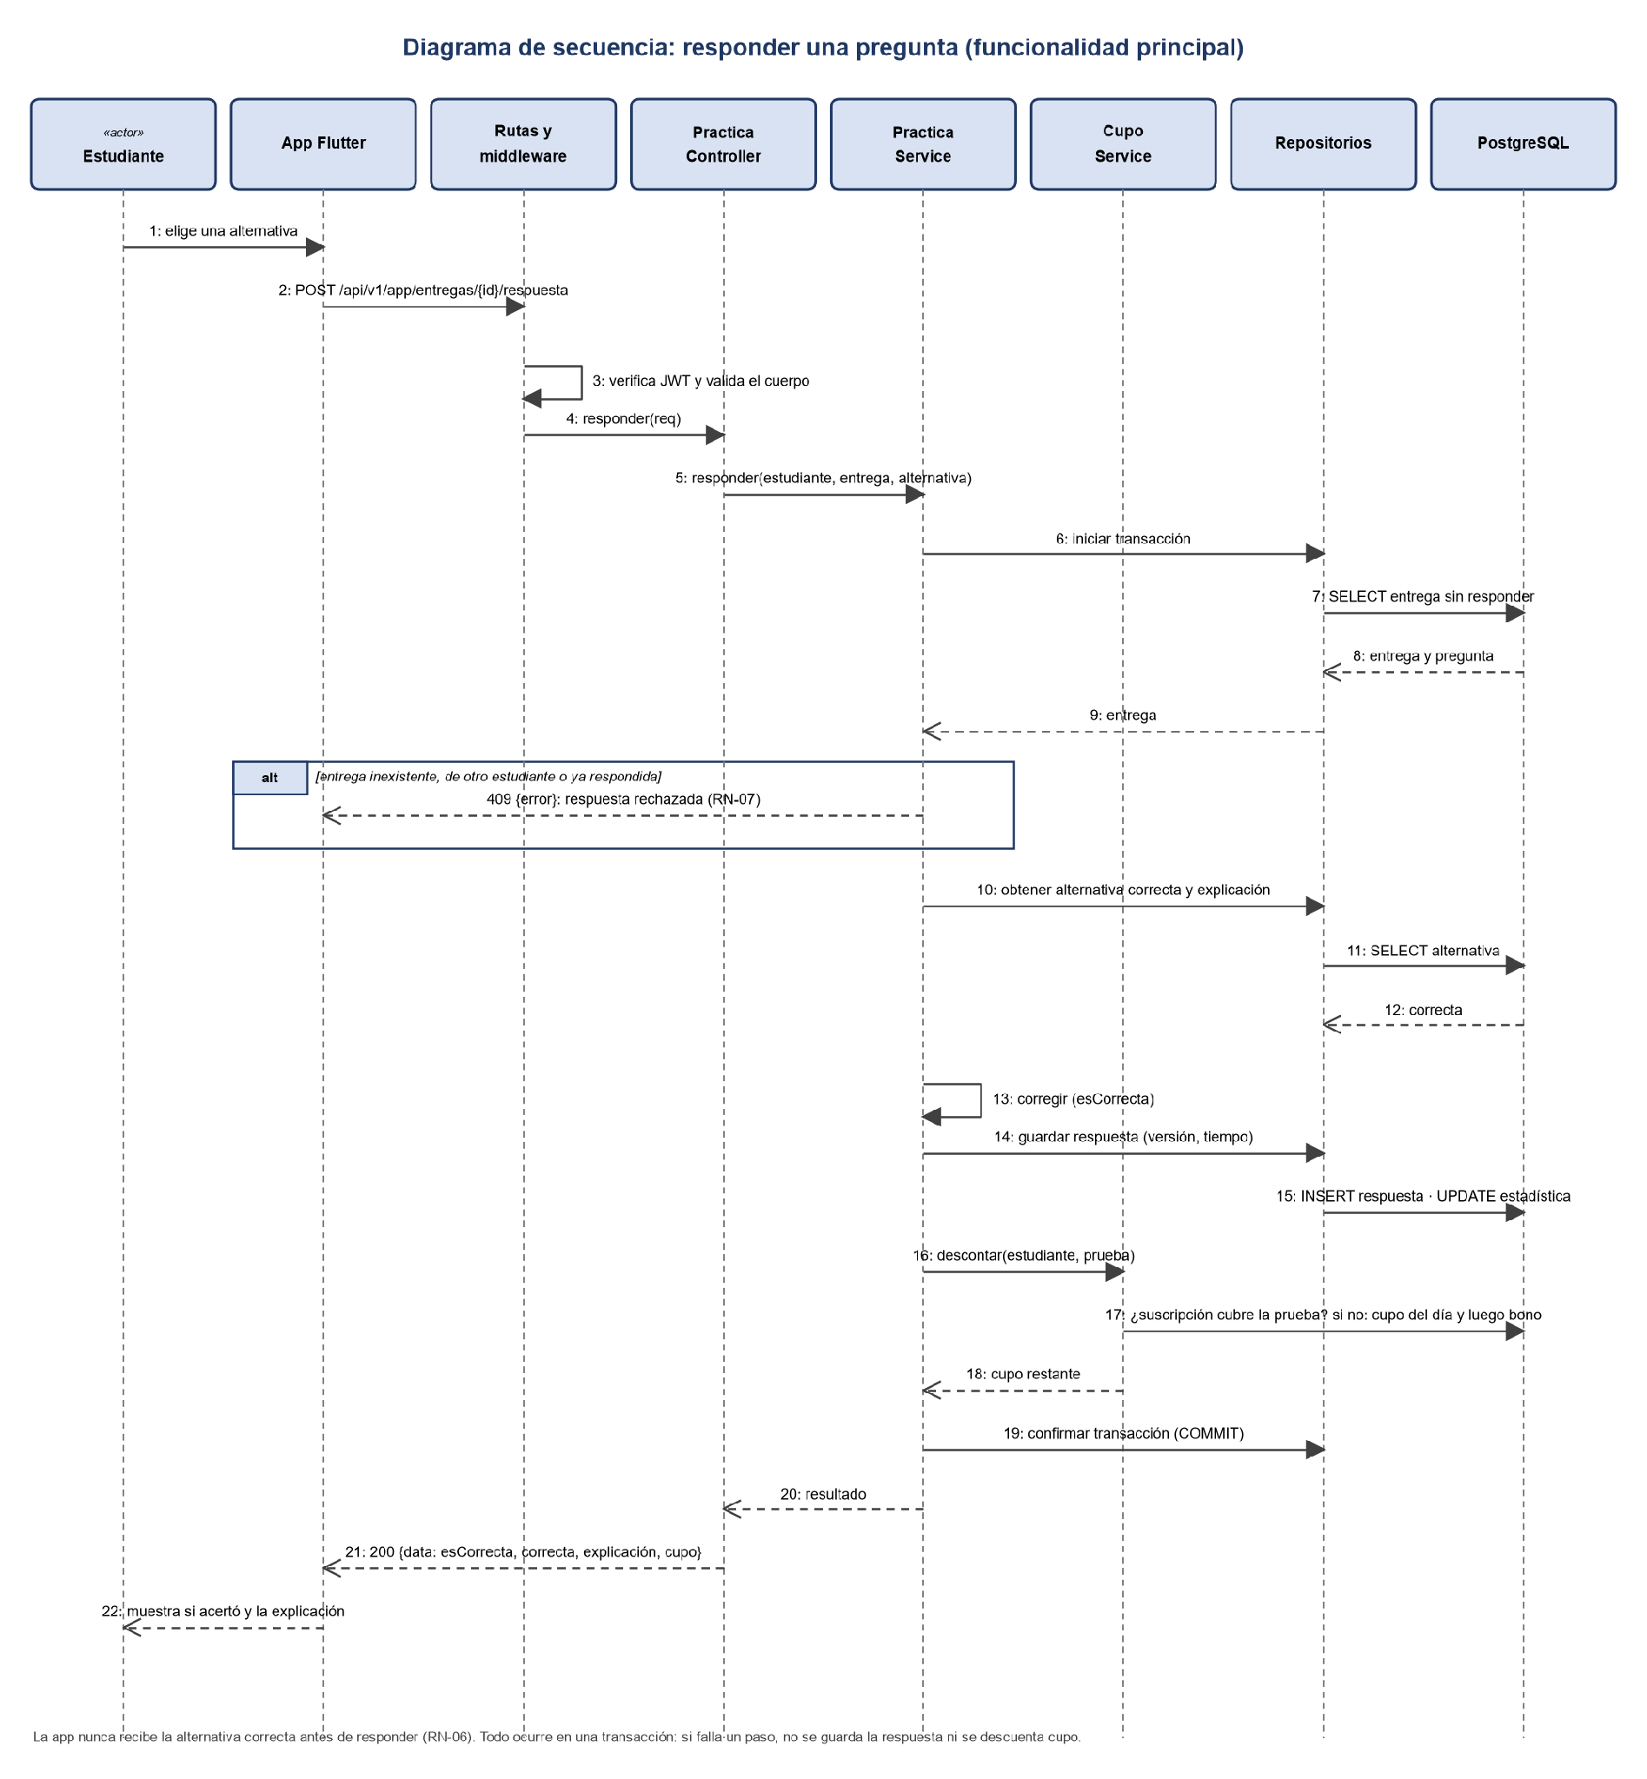
Figura 13. Diagrama de secuencia: responder una pregunta.

4.4.5. Descripción del diagrama de secuencia
La funcionalidad principal es practicar: el estudiante responde y recibe la corrección. La secuencia muestra cómo la petición atraviesa las capas de la API:
- El middleware verifica el JWT y valida el cuerpo antes de llegar al controlador.
- El servicio abre una transacción, comprueba que la entrega pertenezca al estudiante y no esté respondida (RN-07) y obtiene la alternativa correcta, que nunca se envió antes a la app (RN-06).
- Corrige, guarda la respuesta con la versión de la pregunta y el tiempo, actualiza las estadísticas y pide a CupoService descontar el cupo: si una suscripción vigente cubre la prueba no descuenta; si no, usa primero el cupo del día y luego el bono (RN-01, RN-04).
- Confirma la transacción y devuelve el resultado con la explicación y el cupo restante. Si algo falla, no se guarda la respuesta ni se descuenta cupo.
Como complemento, la Figura 14 muestra el proceso asíncrono de generación de un lote con IA, el otro flujo crítico del sistema.
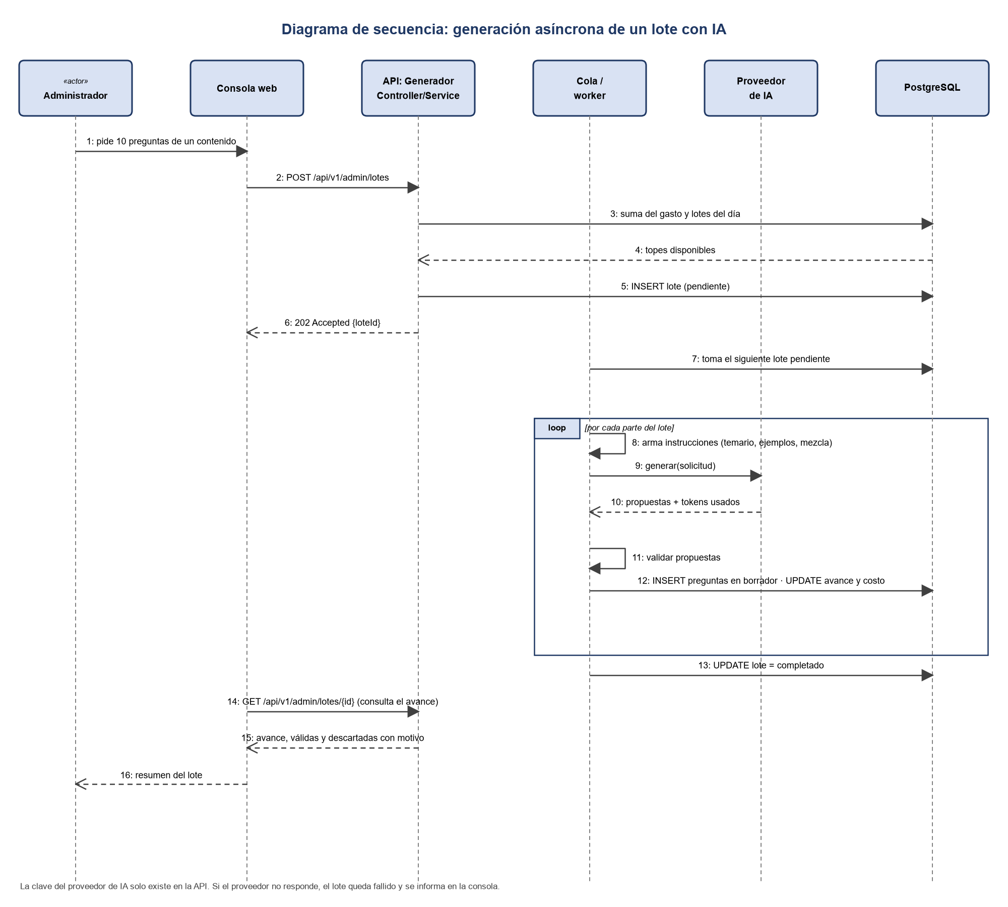
Figura 14. Diagrama de secuencia: generación asíncrona de un lote con IA.

4.5. Vista física

4.5.1. Propósito
Muestra en qué nodos se ejecuta cada parte del sistema, cómo se comunican y con qué protocolos y puertos. Sirve a quien publica y mantiene el sistema, y complementa el Manual Técnico y de Despliegue (C3).

4.5.2. Diagrama de despliegue
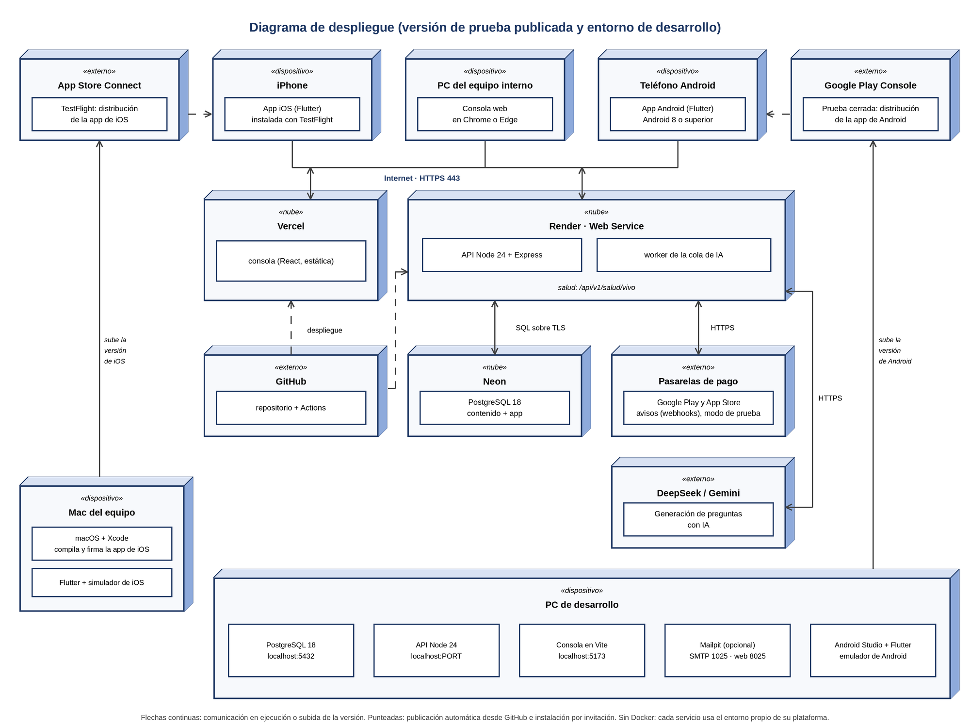
Figura 15. Diagrama de despliegue.

4.5.3. Descripción del diagrama de despliegue
La plantilla del ramo pide mostrar contenedores Docker. Supera PAES no usa contenedores Docker: cada parte se publica con el entorno propio de su plataforma y la integración continua levanta una base PostgreSQL 18 temporal. Si los docentes lo exigen, se acordará como un cambio en una revisión del sprint.
La app del estudiante llega a los teléfonos por los canales de prueba de cada tienda y no por una publicación abierta. La versión de iOS la compila y firma un Mac con Xcode, se sube a App Store Connect y se instala con TestFlight. La versión de Android se compila con Android Studio, se sube a la Google Play Console y se instala desde la prueba cerrada. Las dos versiones salen del mismo código y se comunican con la misma API.
Nodo | Qué ejecuta | Protocolo y puerto
iPhone | App Flutter para iOS, instalada con TestFlight | HTTPS 443 hacia la API
Teléfono Android | App Flutter para Android 8 o superior, instalada desde la prueba cerrada de Google Play | HTTPS 443 hacia la API
PC del equipo interno | Consola web en Chrome o Edge | HTTPS 443
Vercel | Consola web como archivos estáticos | HTTPS 443
Render (Web Service) | API Node 24 + Express y worker de la cola; ruta de salud /api/v1/salud/vivo | HTTPS 443 (puerto interno asignado por Render en la variable PORT)
Neon | PostgreSQL 18 con los esquemas contenido y app; recuperación ante fallos activa | PostgreSQL 5432 sobre TLS
Google Play (facturación) | Compras de suscripciones dentro de la app de Android y notificaciones en tiempo real (prueba de licencias) | HTTPS 443
App Store (compra integrada) | Compras de suscripciones dentro de la app de iOS y App Store Server Notifications (sandbox) | HTTPS 443
DeepSeek / Gemini | Generación de preguntas | HTTPS 443
GitHub | Repositorio, revisión automática y publicación | HTTPS
App Store Connect (TestFlight) | Distribución por invitación de la versión de prueba de iOS | HTTPS 443
Google Play Console (prueba cerrada) | Distribución por invitación de la versión de prueba de Android | HTTPS 443
Mac del equipo | macOS con Xcode: compila y firma la app de iOS y la sube a App Store Connect | HTTPS 443 hacia App Store Connect
PC de desarrollo | PostgreSQL 18 (5432), API (PORT), consola en Vite (5173), Mailpit opcional (SMTP 1025, web 8025), Flutter, Android Studio y emulador de Android; sube la app de Android a la Google Play Console | localhost

5. Requisitos de calidad

5.1. Propósito
Define los atributos de calidad que guían la arquitectura y cómo se medirá cada uno, para que el cumplimiento se pueda comprobar con evidencia en el Plan de Pruebas y Evidencias (C2).

5.2. Atributos de calidad
Atributo de calidad | Descripción | Justificación
Seguridad (RNF-01 a RNF-03) | Autenticación con JWT, autorización por rol en cada ruta, validación de entradas, hash de contraseñas, HTTPS y claves solo en el servidor. | El sistema maneja datos personales de estudiantes, posibles menores de edad, y claves de servicios pagados.
Privacidad (RNF-09) | Datos mínimos, consentimiento con versión y fecha, edad mínima de 14 años, descarga y borrado con seudonimización. | Lo exige la Ley 21.719 de protección de datos personales.
Rendimiento (RNF-04) | Respuestas rápidas al practicar, incluso con muchos estudiantes a la vez. | La práctica es el uso más frecuente; una espera larga desmotiva al estudiante.
Escalabilidad (RNF-11) | La API no guarda la sesión en memoria y crece agregando instancias iguales; las consultas usan índices y paginación. | Si aumenta la cantidad de estudiantes, el sistema debe crecer sin rediseñarse.
Usabilidad (RNF-10) | Flujos cortos, lenguaje simple, explicación en cada respuesta, fórmulas legibles. | Los usuarios son estudiantes de enseñanza media que practican desde el celular.
Accesibilidad (RNF-12) | Contraste, tamaños de texto y etiquetas acordes a WCAG 2.1 nivel AA en la consola y la app. | Ampliar el acceso es el centro de la propuesta de valor del proyecto.
Compatibilidad (RNF-05) | La app funciona en Android 8 o superior y en iOS con un mismo código; la consola, en Chrome y Edge. | La app debe llegar a los estudiantes en los dos sistemas móviles.
Portabilidad (RNF-13) | La API y la consola se ejecutan sin contenedores en cualquier computador con Node 24 y PostgreSQL 18; la app de iOS se compila en macOS. | Un computador limpio con Node 24 y PostgreSQL 18 debe ejecutar la API y la consola siguiendo el README.
Mantenibilidad (RNF-06) | Código en capas y módulos, pruebas automáticas y revisión de cada cambio. | El sistema debe poder seguir creciendo y cambiar de proveedores sin rehacer el resto.
Disponibilidad (RNF-07) | Respaldo diario y restauración probada; servicio que se puede despertar antes de las demostraciones. | Los servicios en la nube tienen límites de uso; no se pueden perder respuestas ni preguntas validadas.
Trazabilidad (RNF-08) | Auditoría de las acciones de la consola, modelo e instrucciones de cada pregunta de IA e historial de cada suscripción. | Permite saber quién cambió qué, medir el aporte de la IA y responder las consultas de cobro de los estudiantes.
Confiabilidad del contenido (RN-10 a RN-13) | Ninguna pregunta llega al estudiante sin doble revisión docente y dificultad asignada. | Es el objetivo O3 del proyecto y el diferenciador frente al material gratuito.

5.3. Reglas y criterios de evaluación de calidad
Atributo | Criterio medible | Herramienta o método | Cuándo
Seguridad (RNF-01 a RNF-03) | Sin hallazgos altos abiertos en OWASP Top 10; npm audit sin vulnerabilidades altas o críticas; 0 claves en el repositorio; cada rol accede solo a lo que le corresponde. | OWASP ZAP, npm audit, prueba de permisos por rol y revisión de código en los pull request (casos CP-04, CP-05, CP-11 y CP-35). | Sprints 4, 5 y 9 (HU-03, HU-16 y HU-59)
Rendimiento (RNF-04) | Percentil 95 menor a 500 ms al entregar y corregir preguntas con 100 usuarios simultáneos; 0 % de errores 5xx. | Prueba de carga con k6 sobre la versión publicada, después de despertar el servidor (caso CP-36). | Sprint 9 (HU-58)
Escalabilidad (RNF-11) | Con 200 usuarios simultáneos, el doble de la carga esperada, no hay errores 5xx; las consultas de práctica usan índices. | Prueba de carga con k6 y EXPLAIN de las consultas de práctica (caso CP-42). | Sprint 9 (HU-58)
Usabilidad (RNF-10) | Sin problemas de severidad 3 o 4 en la evaluación heurística; al menos 80 % de los estudiantes de la validación completa una práctica sin ayuda. | Evaluación heurística de Nielsen con tres evaluadores y validación con usuarios reales (caso CP-38). | Sprint 3 (bocetos) y Sprint 9 (TEC-05)
Accesibilidad (RNF-12) | Contraste mínimo 4,5:1 y textos escalables en la consola y la app. | Lighthouse o WAVE en Chrome (caso CP-41). | Sprints 7 y 8
Mantenibilidad (RNF-06) | Cobertura de pruebas unitarias de al menos 60 % en las reglas de negocio; CI en verde en cada pull request. | Vitest con informe de cobertura, flutter test, ESLint y flutter analyze en GitHub Actions (caso CP-40). | Desde el Sprint 4
Disponibilidad (RNF-07) | Restauración de una copia de la base completada con éxito; ruta de salud responde 200. | Prueba de restauración en Neon y verificación de /api/v1/salud/vivo (caso CP-39). | Sprint 4 (TEC-03)
Compatibilidad (RNF-05) | La versión final de la app se instala y funciona en un iPhone y en un teléfono Android; la consola funciona en Chrome y Edge. | Instalación de la app desde TestFlight y desde la prueba cerrada de Google Play (casos CP-23 y CP-37). | Sprint 9 (HU-57)
Portabilidad (RNF-13) | El sistema se levanta desde cero en un computador limpio siguiendo solo el README. | Prueba con una persona ajena al equipo (caso CP-43). | Sprint 8 (DOC-13)
Trazabilidad (RNF-08) | Toda acción de la consola que modifica datos deja una fila en la auditoría; cada cambio de estado de una suscripción queda con su fecha y su origen. | Casos de prueba de publicación y de trazabilidad de suscripciones (CP-17 y CP-33) y consulta a la base. | Sprints 6 y 8 (HU-24 y HU-56)
Privacidad (RNF-09) | La descarga entrega los datos del estudiante. Al borrar una cuenta no quedan nombre ni correo, y las respuestas quedan seudonimizadas. | Caso de prueba de borrado de cuenta y consulta a la base (casos CP-26 y CP-34). | Sprints 7 y 8 (HU-07 y HU-08)
Confiabilidad del contenido (RN-13) | Ninguna pregunta se publica sin dos revisiones aprobadas, o un desempate, y sin dificultad asignada por un docente. | Caso de prueba de publicación (CP-17) y restricción CHECK en la base. | Sprint 6 (HU-24)

6. Principios de diseño aplicados

6.1. Propósito
Registra los principios de diseño que el equipo sigue al programar, para que el código sea fácil de entender, probar y cambiar, y para revisar los pull request con un criterio común.

6.2. Principios de diseño
Principio | Descripción | Aplicación en el sistema
Cohesión | Cada módulo o clase tiene una única responsabilidad bien definida. | Cada servicio atiende un solo tema: PracticaService entrega y corrige, CupoService solo descuenta y calcula el cupo, RevisionService combina revisiones.
Bajo acoplamiento | Los componentes dependen lo menos posible unos de otros. | La app y la consola solo conocen la API por HTTP; los servicios usan interfaces de repositorios y adaptadores, no implementaciones concretas.
Separación de responsabilidades | Cada capa resuelve un tipo de problema. | Rutas y controladores manejan HTTP; servicios, reglas; repositorios, SQL. Ninguna regla de negocio vive en la app ni en la consola.
Encapsulamiento | Los detalles internos se ocultan detrás de una interfaz. | La alternativa correcta no sale del servidor antes de responder; la app lee solo la vista de preguntas publicadas.
Abstracción | Se trabaja con conceptos generales y no con proveedores concretos. | ProveedorIA, PasarelaPago y ProveedorCorreo esconden si se usa DeepSeek, Gemini, la facturación de las tiendas, el pago simulado o Mailpit.
Modularidad | El sistema se divide en partes que se desarrollan y prueban por separado. | Diez módulos funcionales en la API, cada uno con sus cuatro capas y sus pruebas.
Inversión de dependencias | Las capas altas dependen de abstracciones. | Los servicios reciben sus repositorios y adaptadores desde la fábrica, lo que permite reemplazarlos por dobles en las pruebas.
Mínimo privilegio | Cada usuario y componente tiene solo los permisos que necesita. | Roles admin y docente con menús y rutas distintos; un estudiante no puede entrar a la consola; la clave de la IA solo está en el servidor.
Defensa en profundidad | Una regla importante se protege en más de una capa. | Publicar exige aprobación en el servicio y además una restricción CHECK en la base; una sola alternativa correcta se valida en el servicio y con un índice único parcial.
No repetirse (DRY) | Cada conocimiento se define una sola vez. | Los parámetros (cupos, bono, mezcla, plazos y topes) viven en la tabla configuracion y no repetidos en el código.

7. Prototipo

7.1. Propósito
Mostrar cómo se verán las pantallas principales antes de programarlas, para validar los flujos con el Product Owner y hacer la evaluación heurística de la sección 8. Los bocetos corresponden al ítem DOC-10 del Sprint 3. Como la app es una sola para Android y para iOS, cada boceto de la app sirve para los dos sistemas.
Los bocetos se construyeron como un prototipo navegable en Figma: las pantallas están conectadas entre sí y se recorren con clics, como si fueran la aplicación. Esta sección documenta el prototipo en su estado al 12/10/2026.

7.2. Mockups
El prototipo está en el archivo de Figma «Prototipo Supera PAES»: https://www.figma.com/design/Xd4L6RJ5MRudCuXt8PpINg. Tiene 16 pantallas: 12 de la app del estudiante y 4 de la consola web. La tabla indica qué muestra cada pantalla y qué historias de usuario cubre; después se incluyen las figuras.
Pantalla | Qué muestra | Historias
App: Crear cuenta | Nombre, correo, contraseña y código de invitación opcional; aceptación de los términos y la política de privacidad, declaración de 14 años o más y enlace para leer los términos. | HU-01
App: Términos y condiciones | Versión y fecha de vigencia, pestañas de términos y de política de privacidad, y un resumen por tema: edad mínima, datos que se piden, derechos sobre los datos (Ley 21.719), uso de la información, puntajes PAES y pagos. | HU-01
App: Iniciar sesión | Correo, contraseña y enlace para recuperar la contraseña. | HU-02
App: Inicio | Preguntas disponibles y usadas del día, hora de reinicio, bonos, racha, aviso para verificar el correo, botón Practicar y acceso a cada prueba. | HU-35
App: Elegir práctica | Tipo de práctica (mezclado, una prueba, un eje o contenido), cantidad de preguntas y cupo que queda. | HU-30
App: Pregunta | Prueba, número de pregunta y avance, cupo que queda, enunciado con fórmula, alternativas, enlace para avisar un error y botón Responder. | HU-31, HU-37
App: Confirmar respuesta | Ventana inferior que pide confirmar la alternativa elegida o cambiarla. | HU-32
App: Corrección | Si acertó, la alternativa correcta, la explicación y el aviso de que se usó la última pregunta del día. | HU-32, HU-34
App: Pregunta de Competencia Lectora | Texto de lectura sobre el enunciado y alternativas de texto largo. | HU-32, HU-34
App: Cupo agotado | Hora de reinicio y opciones para verificar el correo, invitar o suscribirse. | HU-33
App: Progreso | Acierto por prueba y por eje, tema a reforzar y avance semanal. | HU-38
App: Planes | Gratis, Una prueba y Todas las pruebas, con precio mensual y anual, y aviso de pago con Google Play o App Store. | HU-43
Consola: Banco de preguntas | Filtros por prueba, eje, origen, dificultad y estado; tabla con el estado de cada pregunta y sus acciones; publicación de varias preguntas a la vez. | HU-11, HU-12
Consola: Generador con IA | Formulario del lote (prueba, eje, contenido, cantidad hasta 10 y mezcla de dificultad), avance del lote, preguntas válidas y descartadas con su motivo. | HU-16
Consola: Revisión docente | Bandeja ordenada por fecha límite, pregunta completa con la correcta y la explicación, pauta con Sí o No, dificultad, decisión y motivo obligatorio. | HU-22
Consola: Suscripciones | Indicadores por plan y mes, filtros, lista de suscripciones con su estado, línea de tiempo, pagos y avisos con error, y la marca de modo de prueba. | HU-56

Las figuras 16 a 20 muestran la app del estudiante, en tamaño de teléfono (390 × 844 puntos). Las figuras 21 a 24 muestran la consola web, en tamaño de escritorio (1440 × 900 puntos).
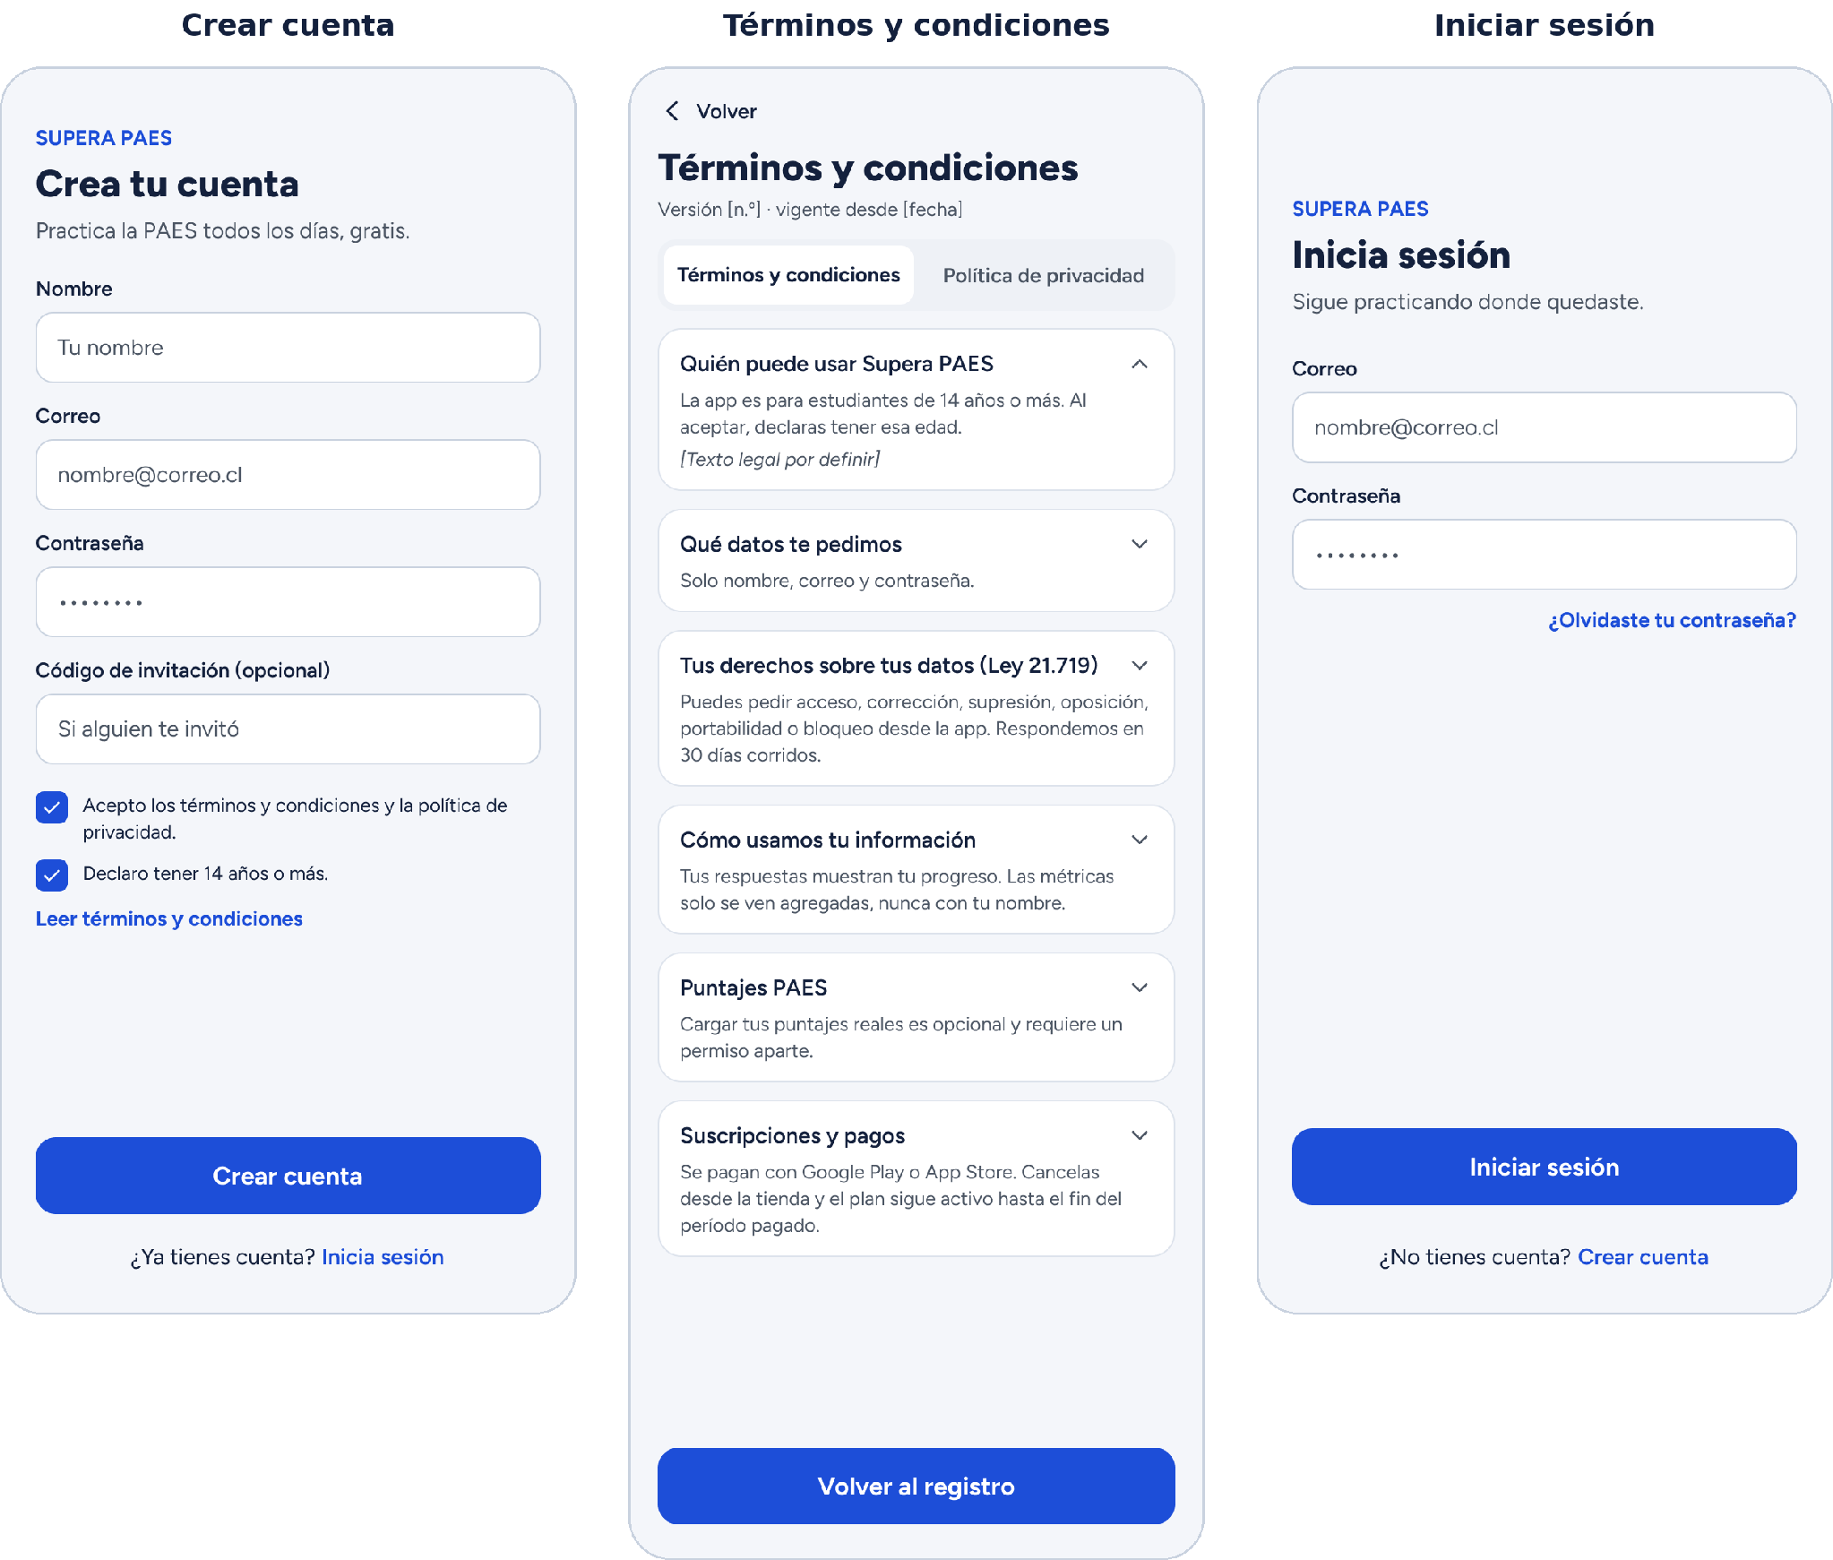
Figura 16. App: crear cuenta, términos y condiciones e inicio de sesión.
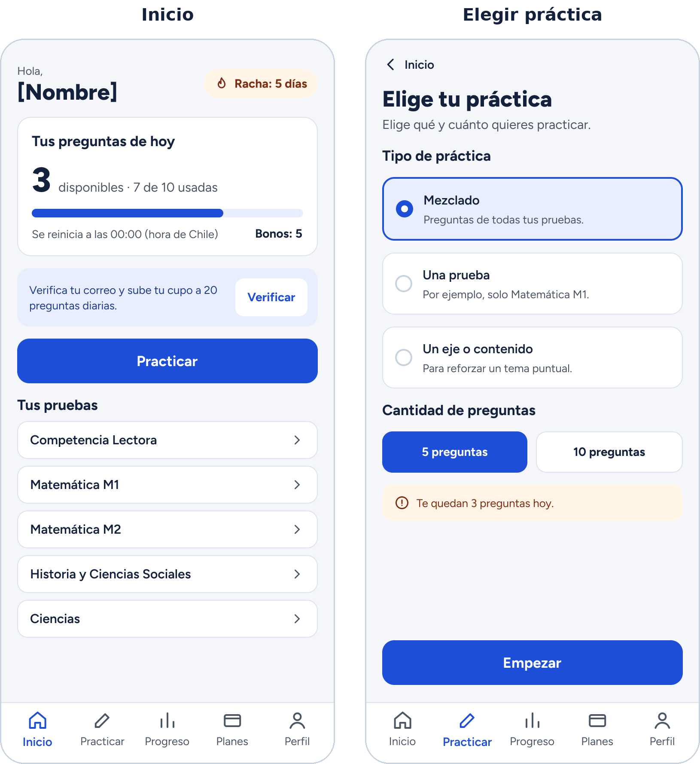
Figura 17. App: inicio y elección de la práctica.
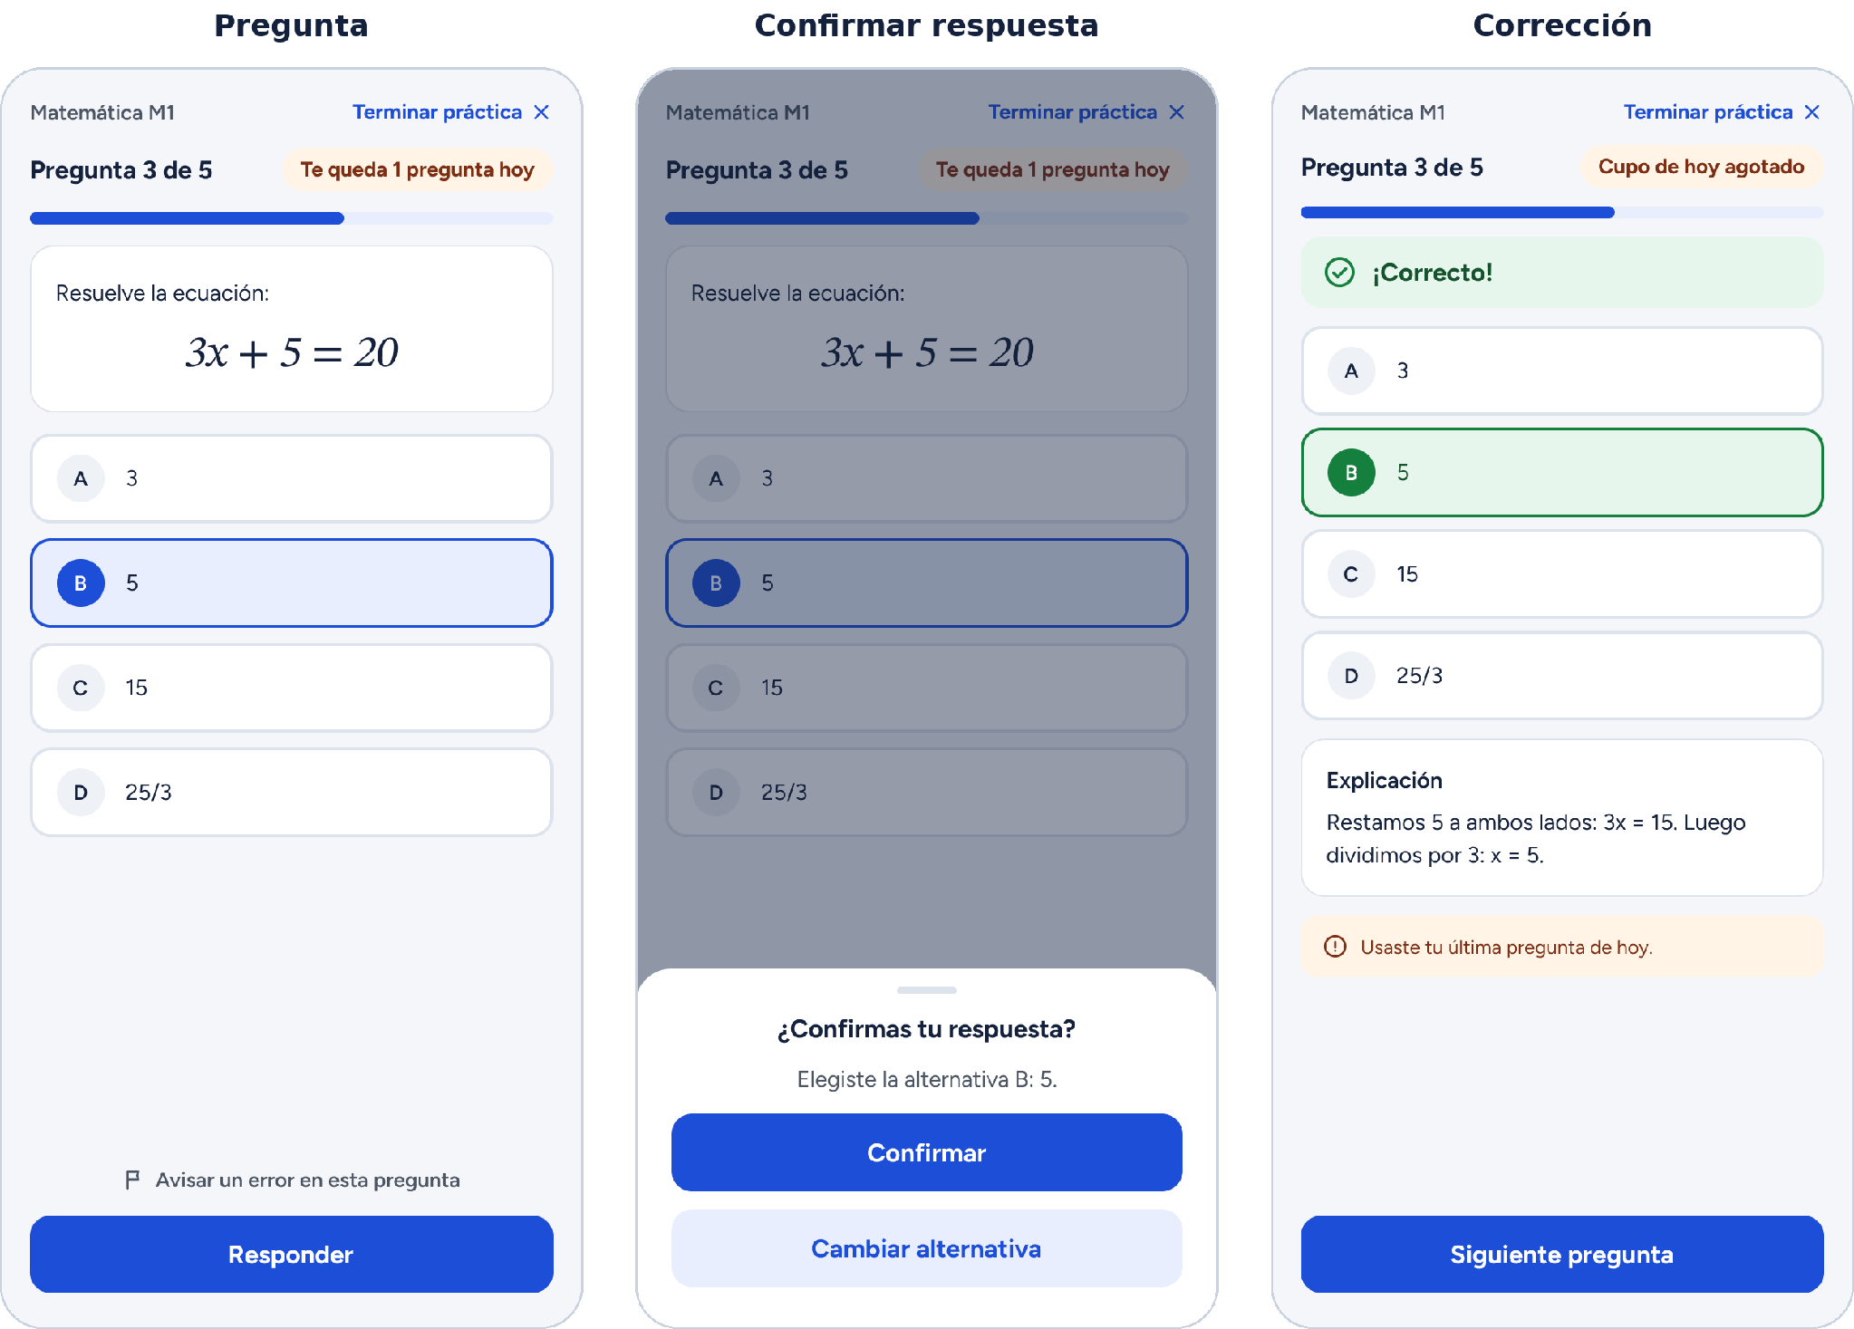
Figura 18. App: pregunta, confirmación de la respuesta y corrección con explicación.
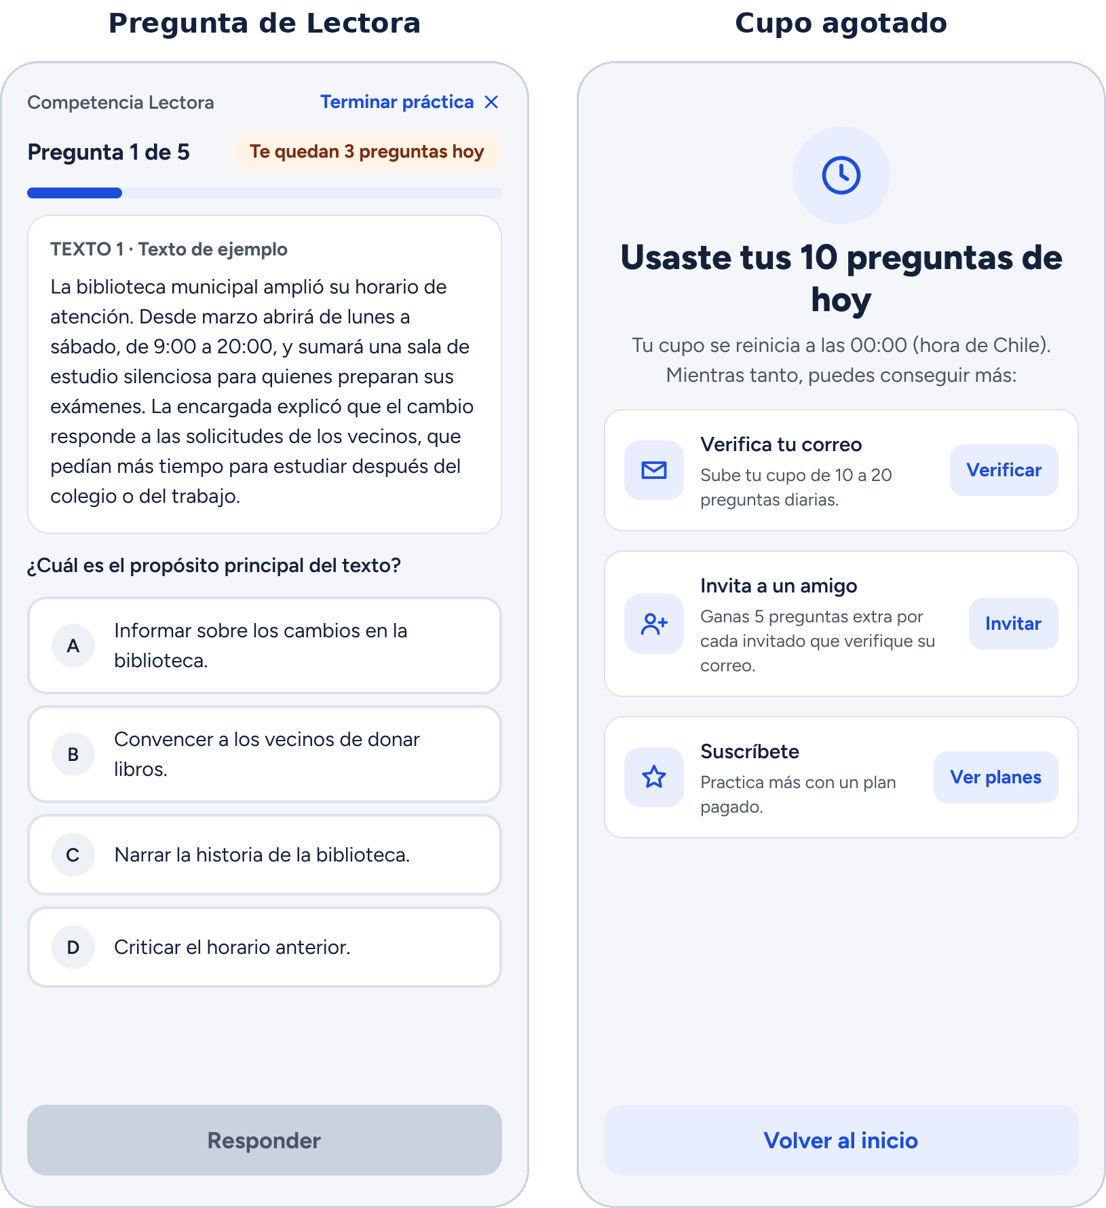
Figura 19. App: pregunta de Competencia Lectora y cupo diario agotado.
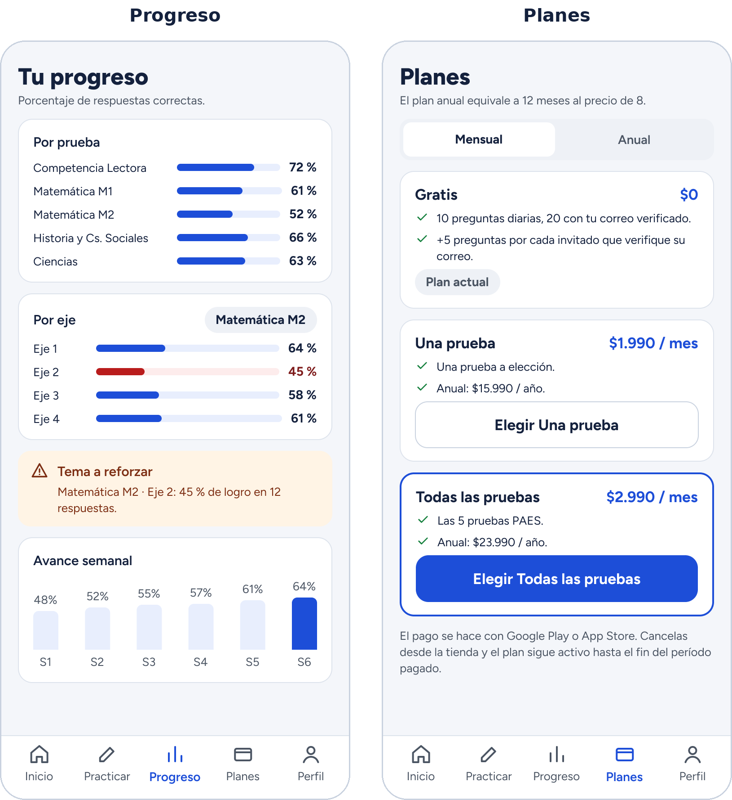
Figura 20. App: progreso y planes.
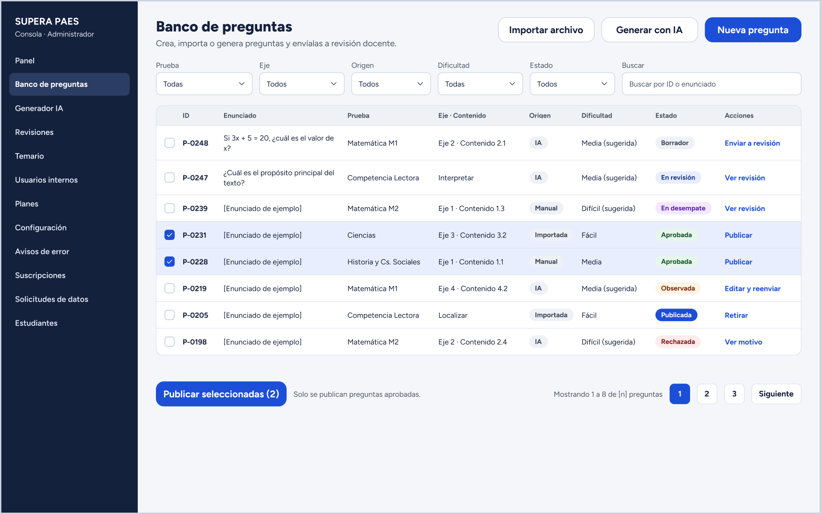
Figura 21. Consola: banco de preguntas.
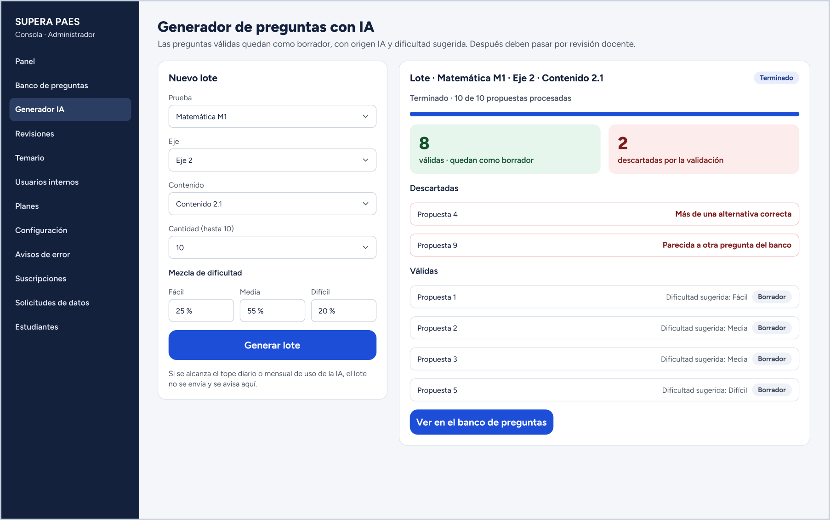
Figura 22. Consola: generador de preguntas con IA.
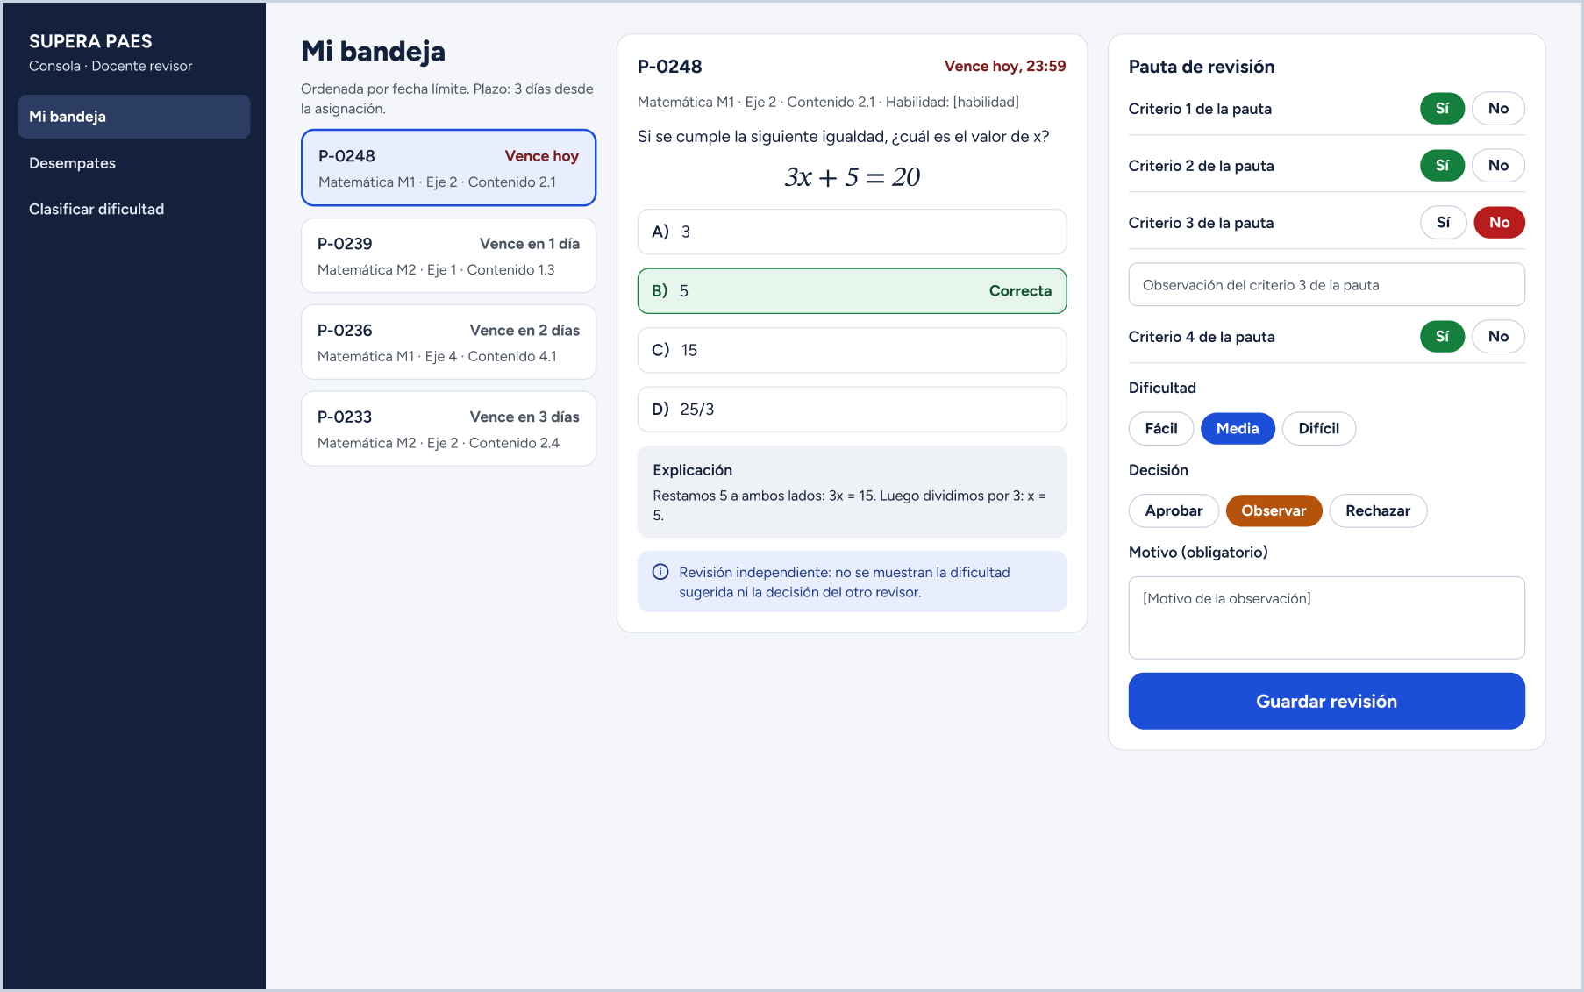
Figura 23. Consola: revisión docente.
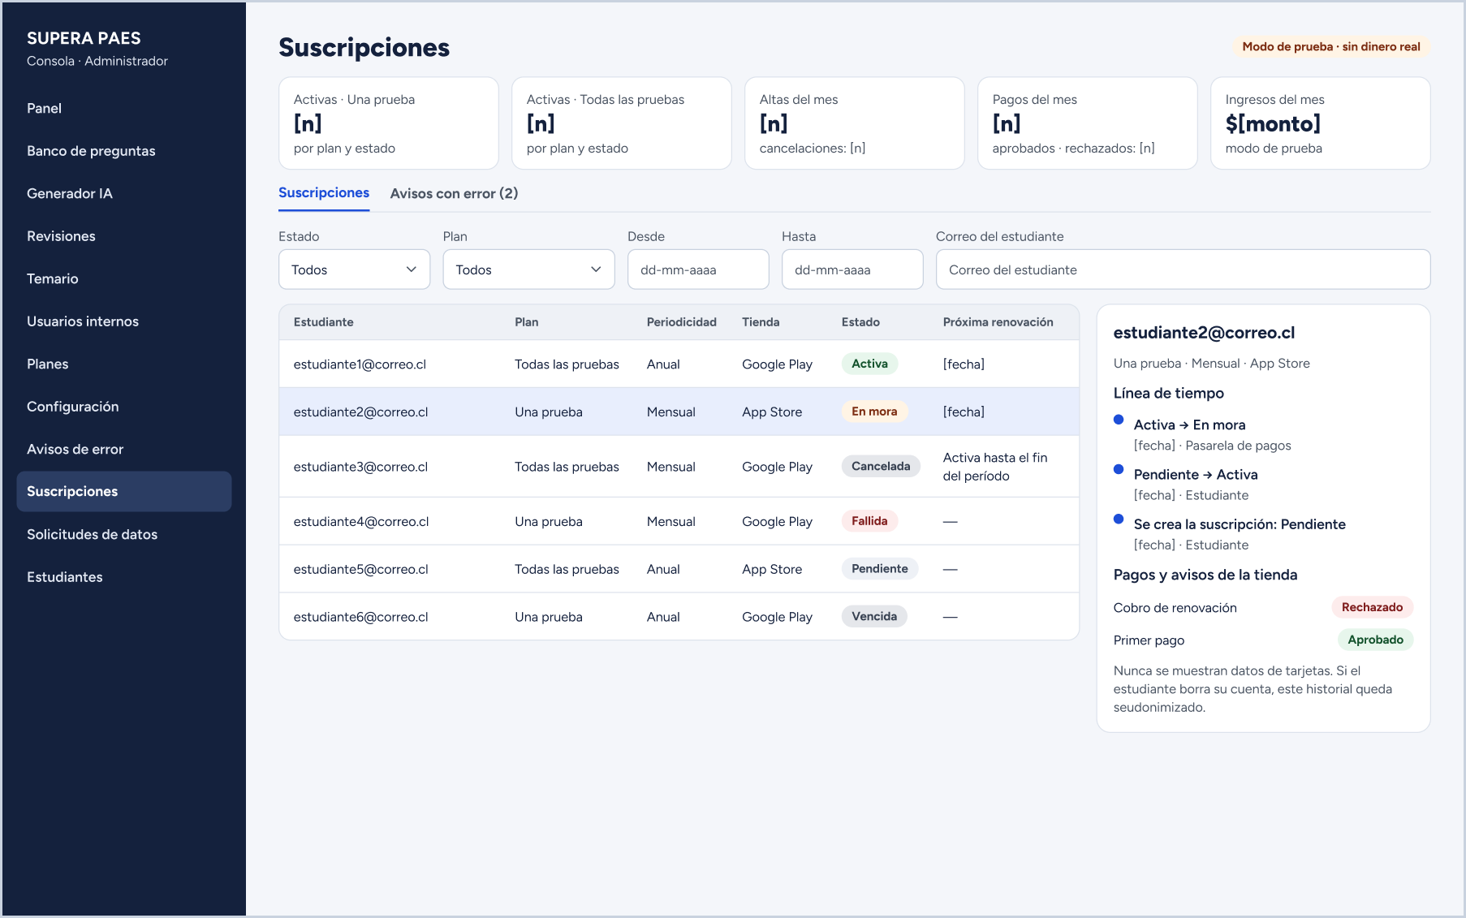
Figura 24. Consola: trazabilidad de suscripciones.

7.3. Justificación de las herramientas de prototipado
Se eligió Figma para el prototipo, por las siguientes razones:
- Prototipo navegable: las pantallas se conectan y se recorren con clics en el modo de presentación, que es lo que se necesita para validar los flujos con el Product Owner y para la evaluación heurística de la sección 8.
- Se comparte con un enlace: el equipo, los docentes y el Product Owner lo abren desde el navegador sin instalar nada y pueden dejar comentarios sobre cada pantalla.
- Componentes y estilos reutilizables: botones, campos, alternativas, menús, colores y textos se definen una sola vez (sección 7.5), lo que mantiene la consistencia entre pantallas y hace que un cambio se aplique en todas.
- Sin costo: el plan gratuito de Figma alcanza para el tamaño del equipo.
- Un solo diseño para las dos plataformas: las mismas pantallas sirven de referencia para la app en Flutter (Android e iOS) y para la consola web.
También se probó Google Stitch, que genera pantallas a partir de instrucciones de texto. Se descartó porque el resultado no convenció al equipo, mientras que en Figma se controla directamente cada pantalla y cómo se conectan.

7.4. Flujos de navegación del prototipo
Para recorrer el prototipo se abre el archivo en Figma, se presiona el botón Present y se elige el flujo en el panel izquierdo. Los recorridos conectados son los siguientes:
Flujo | Recorrido
App estudiante (comienza en Crear cuenta) | Crear cuenta → Términos y condiciones → Volver al registro. Crear cuenta → Inicio. Crear cuenta e Iniciar sesión se enlazan entre sí, e Iniciar sesión lleva a Inicio.
Práctica | Inicio → Elegir práctica → Pregunta → Confirmar respuesta → Corrección → Cupo agotado → Planes. «Cambiar alternativa» vuelve a la pregunta y «Terminar práctica» vuelve al inicio.
Competencia Lectora | Inicio → Competencia Lectora → Pregunta de Competencia Lectora.
Barra inferior de la app | Inicio, Practicar, Progreso y Planes llevan a su pantalla desde cualquier pantalla que tenga la barra.
Consola administrador (comienza en Banco de preguntas) | El menú lateral lleva a Banco de preguntas, Generador IA y Suscripciones. Banco → «Generar con IA» → Generador; Generador → «Ver en el banco de preguntas» → Banco; Banco → «Ver revisión» → Revisión docente.
Consola docente (comienza en Revisión docente) | Muestra la bandeja del docente revisor con la pregunta y la pauta.

7.5. Sistema de diseño del prototipo
La página «Componentes» del archivo reúne los elementos que se repiten en las pantallas. Cada pantalla usa copias de estos componentes, por lo que un cambio en el componente se refleja en todas.
- Componentes: Botón (variantes Primario, Secundario, Contorno y Deshabilitado), Campo de texto, Alternativa (Normal, Seleccionada, Correcta e Incorrecta), Barra inferior de la app (una variante por pestaña activa), Menú del administrador y Menú del docente revisor.
- Colores: se guardan como variables. Los principales son azul primario #1D4ED8, texto #14213D y fondo #F4F6FA, más colores para éxito, error y aviso.
- Tipografía: Figtree para la interfaz y STIX Two Text para las fórmulas. Hay estilos de texto para títulos, cuerpo, etiquetas, texto pequeño y botones.
- Tamaños: la app se diseñó en 390 × 844 puntos (teléfono) y la consola en 1440 × 900 puntos (escritorio).
Los colores y la tipografía son una propuesta para el prototipo: los documentos del proyecto todavía no definen una identidad visual (colores ni logo).

7.6. Estado actual del prototipo
Al 12/10/2026 el prototipo tiene las 16 pantallas de la sección 7.2 con sus flujos conectados. Quedan los siguientes puntos abiertos:
- Datos de ejemplo: los porcentajes de progreso, los correos estudiante1@correo.cl a estudiante6@correo.cl, los códigos de pregunta (P-0248 y otros) y el texto de lectura son de muestra, no datos reales.
- Información por definir, marcada entre corchetes: texto legal, versión y fecha de los términos; nombre del estudiante; nombres de los ejes y contenidos (Eje 1 a Eje 4, Contenido 2.1 y otros); habilidad de la pregunta; criterios de la pauta docente (Criterio 1 a 4 de la pauta); indicadores de suscripciones; total de preguntas del banco.
- Pantallas que aún no tienen boceto: en la app, Perfil, Política de privacidad, verificación del correo e invitación (sus botones aparecen, pero no llevan a una pantalla). En la consola del administrador, Panel, Revisiones, Temario, Usuarios internos, Planes, Configuración, Avisos de error, Solicitudes de datos y Estudiantes; en la del docente revisor, Desempates y Clasificar dificultad (aparecen en el menú, sin pantalla).
- Evaluación heurística: la evaluación de la sección 8 se hace sobre estas pantallas y sus resultados se registran en la sección 8.3.

8. Evaluación de calidad heurística de Nielsen

8.1. Propósito
Evaluar la usabilidad de los bocetos con las diez heurísticas de Nielsen antes de programar las pantallas, para corregir los problemas cuando todavía es barato hacerlo. Cada integrante evalúa los bocetos por separado, se unen los hallazgos y a cada uno se le asigna una severidad de 0 (no es problema) a 4 (catastrófico).

8.2. Lista de verificación
La columna Observación indica cómo responde el diseño a cada heurística; la columna Cumple se completa al evaluar los bocetos.
N° | Heurística | Cumple (Sí / Parcial / No) | Observación
1 | Visibilidad del estado del sistema | Sí | El inicio muestra el cupo usado y disponible y la racha; la consola muestra el avance de cada lote y el estado de cada pregunta.
2 | Relación entre el sistema y el mundo real | Si | Se usan los nombres del temario DEMRE (pruebas, ejes, contenidos) y un lenguaje simple, en español de Chile.
3 | Control y libertad del usuario | Parcial | El estudiante puede terminar una sesión cuando quiera y cancelar la suscripción; el administrador puede volver a editar una pregunta observada.
4 | Consistencia y estándares | Sí | El mismo formato de pregunta y de fórmulas en la consola y la app; componentes repetidos en todas las pantallas.
5 | Prevención de errores | Parcial | Confirmación antes de responder, borrar la cuenta o publicar; no se puede guardar una revisión sin motivo.
6 | Reconocer antes que recordar | Sí | Filtros visibles en el banco; la pauta de revisión aparece completa en la pantalla del docente.
7 | Flexibilidad y eficiencia de uso | Sí | Práctica por alcance (mezclado, prueba, eje o contenido); publicación de varias preguntas a la vez.
8 | Estética y diseño minimalista | Si | Una pregunta por pantalla y solo la información necesaria.
9 | Ayudar a reconocer, diagnosticar y recuperarse de errores | Parcial | Mensajes claros, por ejemplo al agotar el cupo, con las opciones para seguir practicando.
10 | Ayuda y documentación | Parcial | Manual de usuario (DOC-13) y textos de ayuda en el generador y en la revisión.

8.3. Análisis y métricas de resultados
Una vez evaluados los bocetos, esta sección registra la cantidad de hallazgos por heurística y por severidad, el porcentaje de heurísticas que se cumplen y los cambios hechos al diseño. Meta: ningún problema de severidad 3 o 4 sin corregir.

9. Control de versiones

9.1. Propósito
Definir cómo se versionan los documentos y el código, para saber siempre cuál es la versión vigente, quién cambió qué y poder volver atrás si un cambio falla.

9.2. Esquema de versionamiento utilizado
- Documentos: secuencial x.y. Cada documento registra en su histórico la versión, la fecha, el cambio y el autor. Se usa porque los documentos cambian por correcciones y auditorías, no por compatibilidad.
- Código: versionamiento semántico x.y.z. Al cierre de cada sprint de desarrollo se crea una etiqueta en la rama principal (por ejemplo, v0.4.0 al cerrar el Sprint 4) y la entrega final es v1.0.0. El tercer número sube con las correcciones. Así cada revisión del sprint se asocia a una versión exacta del sistema. La app lleva el mismo número x.y.z en Android y en iOS, y cada subida a TestFlight o a la prueba cerrada de Google Play suma un número de compilación (por ejemplo, 0.7.0+3).
- Base de datos: el modelo y su script SQL comparten la misma numeración de versión y los cambios se aplican con migraciones ordenadas en api/db.

9.3. Justificación de las herramientas de versionamiento
- Git y GitHub (repositorio Capstone_2026_06_SuperaPAES): estándar de la industria, con revisión de cambios integrada.
- Estrategia de ramas: una rama principal siempre estable, que es la que se publica, y una rama por tarea. Los cambios entran solo por pull request revisado por otro integrante.
- GitHub Actions: en cada pull request instala dependencias, ejecuta las pruebas con una base PostgreSQL 18 temporal y verifica que todo compile. Un pull request con la revisión automática en rojo no se une.
- Render y Vercel publican automáticamente la rama principal, así la versión de prueba siempre corresponde al último cambio aprobado.
- TestFlight y la prueba cerrada de Google Play: entregan cada versión de la app a docentes y estudiantes de prueba por invitación, sin publicarla para todo el público.

10. Conclusiones
La arquitectura de monolito modular en capas responde a las características del sistema: reglas de negocio que cruzan módulos y deben cumplirse siempre, un modelo de datos muy relacionado, datos personales protegidos por la Ley 21.719 y dos interfaces de usuario que comparten las mismas reglas. Concentrar las reglas en la capa de servicios y protegerlas además en la base de datos asegura que ninguna pregunta llegue a un estudiante sin la doble revisión docente y que la respuesta correcta nunca salga del servidor antes de tiempo.
Los adaptadores intercambiables permiten avanzar con proveedores de prueba (IA de prueba, pagos en modo de prueba, correo local) y cambiar de proveedor con una configuración. La cola de generación evita que un lote largo se corte por el límite de tiempo de las peticiones. Los riesgos principales son la calidad de las preguntas de la IA, la disponibilidad de docentes revisores y los límites de uso de los servicios en la nube; la arquitectura los mitiga con validación automática, revisión docente y piezas intercambiables. La app se hace una sola vez en Flutter y llega a Android y a iOS, por lo que el estudiante recibe las mismas reglas y pantallas en cualquiera de los dos sistemas. Los costos de los servicios se definirán más adelante.
Este documento tendrá una versión final en el Sprint 8 (DOC-13), con los resultados de las pruebas de calidad y los cambios que surjan durante el desarrollo. El cronograma Scrum de los nueve sprints está en el anexo 12.1.

11. Bibliografía
Apple Inc. (2026). App Review Guidelines. Apple Developer. https://developer.apple.com/app-store/review/guidelines/
Departamento de Evaluación, Medición y Registro Educacional. (2026). Temarios PAES Regular, Admisión 2027. Universidad de Chile. https://demre.cl
Fowler, M. (2002). Patterns of enterprise application architecture. Addison-Wesley.
Fowler, M. (2015). MonolithFirst. https://martinfowler.com/bliki/MonolithFirst.html
Gamma, E., Helm, R., Johnson, R., & Vlissides, J. (1994). Design patterns: Elements of reusable object-oriented software. Addison-Wesley.
Google LLC. (2026). Google Play Billing. Android Developers. https://developer.android.com/google/play/billing
International Organization for Standardization. (2023). ISO/IEC 25010:2023. Systems and software engineering: Systems and software Quality Requirements and Evaluation (SQuaRE): Product quality model. ISO.
Kruchten, P. B. (1995). The 4+1 view model of architecture. IEEE Software, 12(6), 42–50. https://doi.org/10.1109/52.469759
Ley N.° 21.719. Regula la protección y el tratamiento de los datos personales y crea la Agencia de Protección de Datos Personales. (2024). Diario Oficial de la República de Chile.
Newman, S. (2019). Monolith to microservices: Evolutionary patterns to transform your monolith. O'Reilly Media.
Nielsen, J. (1994). 10 usability heuristics for user interface design. Nielsen Norman Group. https://www.nngroup.com/articles/ten-usability-heuristics/
OWASP Foundation. (2021). OWASP Top 10:2021. https://owasp.org/Top10/
PostgreSQL Global Development Group. (2025). PostgreSQL 18 documentation. https://www.postgresql.org/docs/18/
Schwaber, K., & Sutherland, J. (2020). La Guía Scrum. https://scrumguides.org
World Wide Web Consortium. (2018). Web Content Accessibility Guidelines (WCAG) 2.1. https://www.w3.org/TR/WCAG21/

12. Anexos

12.1. Cronograma Scrum del proyecto
El proyecto se planifica con Scrum, por eso su cronograma se organiza en sprints: ciclos de duración fija, cada uno con un objetivo y un resultado que se muestra al Product Owner al final, en lugar de una carta Gantt con tareas, duraciones y dependencias. Lo que se hace en cada sprint sale del Product Backlog, ordenado por prioridad, y se ajusta con lo que se aprende en cada revisión. El detalle de las historias y sus puntos está en el Product Backlog (planilla 04), y las tareas y horas de cada sprint, en su Sprint Backlog (planilla 05).
El proyecto va del jueves 03/09/2026 al jueves 05/11/2026: son 44 días hábiles, porque el viernes 18/09 y el lunes 12/10 son feriados. Se divide en 9 sprints de 5 días hábiles, salvo el Sprint 6, que tiene 4, y todos tienen la misma carga: 52 horas de trabajo del equipo, unas 17 por persona.

12.1.1. Fases del proyecto
El trabajo sigue el orden de un proyecto real: primero se planifica y se documenta, después se programa y al final se prueba y se entrega. En la fase 1 el avance de cada sprint son documentos aprobados; desde la fase 2, una versión del sistema funcionando.
Fase | Sprints | Fechas | Qué se hace
Fase 1 · Planificación y documentación | Sprints 1 a 3 | 03/09 al 24/09 | Se define el proyecto y su plan Scrum, se levantan los requerimientos y se documentan los casos de uso, el plan de pruebas, la base de datos, la arquitectura y las pantallas. No se programa todavía.
Fase 2 · Desarrollo | Sprints 4 a 8 | 25/09 al 29/10 | Se construye el sistema por partes, siguiendo lo documentado. Cada semana se muestra una versión funcionando.
Fase 3 · Pruebas y cierre | Sprint 9 | 30/10 al 05/11 | Se prueba todo, se valida con usuarios reales, se corrigen errores y se entregan el sistema y los documentos de cierre del ramo.

12.1.2. Plan de sprints
Sprint y fechas | Objetivo | Historias e ítems técnicos | Resultado esperado al cierre
Sprint 1 · 03/09 al 09/09 | Planificación del proyecto | DOC-01, DOC-02, DOC-03 | Definicion_proyecto_APT entregado; plan de trabajo, requerimientos, Product Backlog con puntos y Definition of Done aprobados.
Sprint 2 · 10/09 al 16/09 | Análisis | DOC-04, DOC-05, DOC-07, DOC-11 | APT_FormativaFase1 entregado; casos de uso, prueba de la IA y Plan de Pruebas y Evidencias documentados.
Sprint 3 · 17/09 al 24/09 | Diseño | DOC-06, DOC-08, DOC-09, DOC-10 | Modelo de base de datos, DAS, diseño de pantallas, términos y privacidad aprobados (el viernes 18/09 es feriado).
Sprint 4 · 25/09 al 01/10 | Cuentas y datos base | HU-01 a HU-06, HU-10, TEC-01, TEC-02, TEC-03 | Proyecto preparado y publicado en internet; base de datos creada y temario cargado; el estudiante se registra, inicia y cierra sesión, verifica su correo y recupera su contraseña; usuarios internos con roles; primera versión del Manual Técnico.
Sprint 5 · 02/10 al 08/10 | Banco de preguntas y generador | HU-11, HU-12, HU-13, HU-16, HU-52, TEC-04 | Banco existente cargado; crear, editar, filtrar e importar preguntas; la IA genera grupos de preguntas desde la consola; planes y precios administrables.
Sprint 6 · 09/10 al 15/10 | Revisión docente y calidad de la IA | HU-17, HU-18, HU-21, HU-22, HU-23, HU-24, DOC-12 | Revisión con dos docentes y desempate; preguntas publicadas; calidad de DeepSeek evaluada; textos de Lectora con IA; informe de avance del ramo.
Sprint 7 · 16/10 al 22/10 | Núcleo de la app del estudiante | HU-07, HU-29 a HU-35, HU-38, HU-41 | El estudiante practica, responde con explicación, usa su cupo y ve su progreso, desde un iPhone y desde un teléfono Android; carga sus puntajes PAES y descarga sus datos. TestFlight y la prueba cerrada de Google Play quedan configurados.
Sprint 8 · 23/10 al 29/10 | Invitaciones, suscripción y ensayos | HU-08, HU-39, HU-40, HU-42 a HU-47, HU-56, DOC-13 | Invitaciones, suscripción en modo de prueba con la facturación de Google Play y de la App Store, trazabilidad de suscripciones en la consola, mini-ensayos, ensayo completo y repaso según el plan, borrado de cuenta, manuales y DAS finales.
Sprint 9 · 30/10 al 05/11 | Pruebas y entrega | HU-57, HU-58, HU-59, DOC-14, TEC-05, TEC-06, TEC-07 | Sistema probado y validado con usuarios, prueba de seguridad aprobada, errores corregidos, versión final de la app para Android y iOS en la prueba cerrada de Google Play y en TestFlight, informe final, documento de cierre, carta de entrega, certificado y entrega final.

Cada sprint incluye 2 horas para dejar al día sus evidencias Scrum y, del Sprint 4 al 8, 1 hora para registrar sus pruebas en el Plan de Pruebas y Evidencias (C2).

12.1.3. Hitos
Un hito es un punto de control importante del proyecto.
Hito | Nombre | Fecha | Qué debe estar logrado
H1 | Planificación aprobada | Fin del Sprint 1 (09/09) | Definicion_proyecto_APT entregado; plan de trabajo, requerimientos, Product Backlog con puntos y Definition of Done aprobados.
H2 | Análisis terminado | Fin del Sprint 2 (16/09) | APT_FormativaFase1 entregado; casos de uso y Plan de Pruebas y Evidencias aprobados.
H3 | Diseño terminado | Fin del Sprint 3 (24/09) | Modelo de base de datos, Documento de Arquitectura de Software, pantallas, términos y privacidad aprobados; comienza el desarrollo.
H4 | Preguntas validadas | Fin del Sprint 6 (15/10) | Una pregunta hecha por la IA es revisada por dos docentes, recibe su dificultad y se publica; informe de avance del ramo (guía 2.4) entregado.
H5 | Demo completa | Fin del Sprint 8 (29/10) | El estudiante practica esa pregunta, ve la explicación y su progreso, invita a otros y se suscribe en modo de prueba, y el administrador sigue esa suscripción en la consola; la app se muestra instalada en un iPhone y en un teléfono Android; manuales y DAS en versión final; no se agregan funciones nuevas.
H6 | Entrega final | 05/11 (fin del Sprint 9) | Versión final de la app para Android y iOS en la prueba cerrada de Google Play y en TestFlight, sistema publicado, informe final (guía 2.6), Documento Final de Cierre, presentación, Carta de Entrega y Certificado de Aceptación.

12.1.4. Reuniones de cada sprint
Reunión | Cuándo | Duración | Para qué sirve
Planificación del sprint | Primer día del sprint (jueves en los sprints 1 a 3; viernes desde el Sprint 4) | 1 hora | Elegir qué historias e ítems técnicos se harán y dividirlos en tareas.
Reunión diaria | Todos los días hábiles | 15 minutos | Contar qué hice, qué haré y si algo me bloquea; al final del día se actualiza el burndown.
Preparación del siguiente sprint | Lunes | 30 minutos | Dejar listas las historias de la semana siguiente, con sus criterios de aceptación.
Revisión del sprint | Último día del sprint (miércoles en los sprints 1 y 2; jueves desde el Sprint 3) | 45 minutos | Mostrar el avance al Product Owner y revisar si el sprint se cumplió.
Retrospectiva | Último día del sprint, después de la revisión | 30 minutos | Acordar una o dos mejoras para el próximo sprint.

12.1.5. Fechas a considerar
El viernes 18/09 y el lunes 12/10 son feriados. Por el segundo, el Sprint 6 tiene 4 días hábiles y sus 52 horas equivalen a unas 4,3 horas diarias por persona, en vez de 3,5; si el sprint se atrasa, la revisión docente (HU-22) se termina en el Sprint 7. La validación con estudiantes del Sprint 9 se coordina con anticipación, porque a fines de noviembre los estudiantes de 4.º medio rinden la PAES. Las tiendas revisan la primera versión de la app que se distribuye por sus canales de prueba, por eso se envía a revisión en el Sprint 7.

